«ИНФИН-Управление»

Производство
(планирование и учет затрат)

Руководство по настройке программы
Версия 4.3

Глава 1. Описание задачи 4
1.1. Назначение 4
1.2. Решаемые задачи по подразделениям 5
1.2.1 Задачи планово-экономического отдела 5
1.2.2. Задачи производственных подразделений 5
1.2.3. Задачи проектно-конструкторского отдела 5
Глава 2. Основные понятия 6
2.1. План производства, производственный заказ 6
2.2. Изделия и компоненты 6
2.3. Спецификации 6
2.4. Схема калькуляции 7
2.5. Служебные счета 7
2.6. Группы 8
2.7. Плановая и фактическая калькуляция 8
2.8. Оперативный учет 8
2.9. Документы 8
2.10. Операции 9
2.11. Спецрасчеты 9
2.12. Замены 9
2.13. Справочник счетов учета калькуляции 9
Глава 3. Заполнение справочной информации для калькуляции 10
3.1. Справочники изделий/компонент 10
3.2. Заполнение спецификаций изделий 11
3.2.1. Импорт спецификаций из внешних источников 13
3.3. Справочник статей затрат 16
3.4. Заполнение справочника счетов учета калькуляции 16
Глава 4. Калькуляция. Основные положения. 17
4.1. Принципиальная схема 17
4.2. Последовательность калькуляции 18
4.2.1. Количественная калькуляция 18
4.2.2. Расчет цены изделия и компонентов 19
4.3. Структура данных на служебном счете 20
4.4. Просмотры оборотных ведомостей 22
4.5. Формирование сводного документа 23
4.6. Ограничения ресурсов 24
4.7. Вариантность планов 25
Глава 5. Плановая калькуляция 26
5.1. Краткое описание задачи 26
5.2. Производственные заказы 27
5.2.1. Открытие разового или типового заказа 28
5.2.2. Ввод типового заказа 29
5.2.3. Журнал регистрации заказов 30
5.2.4. Заказы по изделиям / по подразделениям 31
5.2.5. Календарный план выпуска 32
5.3. Потребность ресурсов 33
5.3.1. Потребность ресурсов сводная 33
5.3.2. Потребность ресурсов по заказам / по подразделениям 34
5.3.3. Потребность материалов по месяцам 34
5.3.4. Журнал потребности материалов 35
5.3.5. Состав изделий 35
5.4. Плановая себестоимость 36
5.4.1. Себестоимость изделий сводная 37
5.4.2. Себестоимость изделий по заказам / по подразделениям 37
Глава 6. Учет фактических производственных затрат 38
6.1. Краткое описание задачи 38
6.2. Выпуск продукции 39
6.2.1. Ввод, копирование отчета о выпуске готовой продукции 40
6.2.2. Журнал регистрации отчетов о выпуске продукции 41
6.2.3. Фактический выпуск по изделиям / по подразделениям 42
6.2.4. Фактические затраты на выпуск 43
6.2.5. Фактический выпуск по месяцам 44
6.3. Материальные затраты 44
6.3.1. Производственные отчеты 45
6.3.2. Фактический состав изделий 45
6.3.3. Фактический расход материалов по отчетам / по подразделениям 46
6.3.4. Фактический расход по месяцам 47
6.3.5. Фактические затраты на выпуск 47
6.3.6. Общий фактический расход 48
6.3.7. Журнал производственных отчетов 49
Глава 7. Анализ отклонений фактических затрат от плановых 50
7.1. Краткое описание задачи 50
7.2. Выполнение плана по подразделениям / по заказам 51
7.3. Выпуск изделий по месяцам 52
7.4. Плановый и фактический расход материалов сводный 52
7.5. Расход материалов (план/факт) 53
7.6. Ввод ограничений ресурсов 53
7.7. Ограничения трудовых ресурсов / загрузки оборудования 54
Глава 8. Взаимодействие калькуляции с другими задачами 55
8.1. Общий подход 55
8.2. Операции оперативного учета 55
8.3. Бухгалтерские операции 55
Глава 9. Примеры настроек (для сопровождающего программиста) 56
9.1.Настройка системы 56
9.2. Структура типовых справочников 56
9.2.1. 80 – Изделия/Компоненты 56
9.2.2. 82 – Спецификации изделий 56
9.3. Настройка справочников 56
9.3.1. Общие справочники 56
9.3.2. Справочники изделий/компонентов 57
9.3.3. Справочники по журналам регистрации документов 58
9.4. Настройка групп справочников 58
9.4.1. Группа 7 – Изделия 58
9.4.2. Группа 8 – Компоненты 58
9.4.3. Группа 10 – Документы - заказы/отчеты 58
9.5. Настройка документов 58
9.5.1. Производственный заказ (803) и отчет о выпуске готовой продукции (805) 58
9.5.2. Сводная потребность материалов (804) и производственный отчет (807) 59
9.5.3. Ограничения ресурсов (815) 59
9.6. Настройка служебных счетов 60
9.6.1. Ц2043 – План/факт по изделиям 60
9.6.2. Ц2010 – Компоненты по изделиям 60
9.6.3. Ц2070 – Ограничения ресурсов 60
9.7. Настройка стандартных операций (раздел 1 – Производственная калькуляция) 60
9.7.1. операция 10 – Открытие нового заказа 60
9.7.2. операция 20 – Копирование заказа 62
9.7.3. операция 50 – Ввод типового заказа 62
9.7.4. операция 100 – Ввод отчета о выпуске готовой продукции 62
9.7.5. операция 110 – Ввод отчета на основе плана 62
9.7.6. операция 120 – Копирование отчета 62
9.7.7. операция 150 – Ввод ограничения ресурсов 62
9.8. Описание спецрасчетов 63
9.8.1. Спецрасчет 81 калькуляции изделия 63
9.8.2. Спецрасчет 83 формирования документа со сводной потребностью 64
9.9. Просмотры оборотных ведомостей 64
9.10. Произвольные просмотры 65
9.11. Отчетность 66
9.12. Структура основных таблиц калькуляции 67
Глава 10. Вопросы и ответы 68
10.1. С чего начать? 68
10.2. Как рассчитывается сложное изделие? 68
10.3. Что задано в задаче жестко, а что можно настраивать? 68
10.4. Разные единицы измерения в калькуляции и оперативном учете 69
10.5. Как заполнить коэффициент пересчета для трудовых ресурсов? 69
10.6. Как используется 2-е количество в проводках? 69
10.7. Как отображается состав изделия в виде дерева? 70
10.8. Как быстрее завести спецификации из внешних источников? 70
10.11. Как произвести замену компонента? 70
10.12. Как оптимизировать загрузку оборудования? 70
10.13. Как вести варианты планов с целью выбора оптимального? 70
10.14. Как реализовать многопередельное производство? 71
10.15. Можно ли применять данную программу в общественном питании? 71
10.16. Как подключить программу к уже работающему комплексу? 71
10.17. Чем отличаются программы класса Макси/Супер/Элит? 72
10.18. Каковы ограничения демо-режима? 72

Глава 1. Описание задачи

1.1. Назначение

В современных условиях все большее значение приобретают вопросы планирования, ценообразования, учета фактических затрат и снижения фактической себестоимости производства.
Задача предназначена для автоматизации планово-экономических служб предприятия и решения широкого круга задач планирования: формирования плана производства, производственных заказов цехам на производство продукции, предварительной оценки выполнимости планов, календарного планирования.
Задача может использоваться для расчета плановой себестоимости изделий и решения задач ценообразования и анализа структуры себестоимости с целью ее оптимизации.
В основе модуля лежит решение задачи «разузлования» - «спуска вниз» по структуре узлов изделия и определения потребности в материалах и полуфабрикатах, трудовых ресурсах и оборудовании для реализации производственного заказа. Состав изделия определяется по заданным спецификациям изделий, которые могут содержать разнородную информацию о составе, что позволяет решать задачи не только производства изделий, но, и например, реализации сложных проектов или расчета услуг.
Задача разработана в соответствии с методологией планирования потребности в материалах MRP (Material Requirements Planning), позволяющей оптимально регулировать поставки комплектующих в производственный процесс, контролируя само производство.
Задача предназначена также для производственных служб предприятия для учета фактического выпуска продукции, учета фактических затрат и списания материалов в производство.
На основании плановых и фактических расчетов в модуле решается задача слежения за ходом выполнения плана по выпуску изделий, анализа отклонений нормативных затрат от фактических.
Задача допускает гибкую настройку и адаптацию к особенностям производства и учетной политики конкретного предприятия.
Задача тесно связана с задачами оперативного учета. На основании расчета потребностей в материалах и полуфабрикатах формируются заказы на приобретение службе материально-технического снабжения, накладные на внутреннее перемещение материальных ценностей в цеха. Готовая продукция приходуется на склад и формируются производственные отчеты на списание материалов в производство.
Данные могут использоваться также и в модуле бухгалтерского учета для формирования бухгалтерских проводок.

1.2. Решаемые задачи по подразделениям
Примерная структура предприятия приведена на следующей схеме. Темным цветом отмечены подразделения, для автоматизации которых предназначена данная задача, а серым смежные подразделения, которые могут использовать данные калькуляции для своих нужд. Разделение задач по подразделениям условно, благодаря гибкой настройке программа может быть использована для решения более широкого круга учетных задач и произвольного распределения обязанностей между подразделениями.

1.2.1 Задачи планово-экономического отдела
- Планирование производства, формирование производственных заказов цехам

- Расчет плановой себестоимости
- Ценообразование
- «Разузлование» - «спуск вниз» по структуре узлов изделия
- Расчет потребностей в материалах и других ресурсах, формирование заказов службе МТО
- Предварительная оценка выполнимости планов
- Календарное планирование
- Анализ отклонений фактических затрат от плановых

1.2.2. Задачи производственных подразделений
- Учет выпуска готовой продукции
- Учет фактических затрат на производство
- Формирование производственных отчетов (на списание материалов)
- Контроль выполнения производственных заказов

1.2.3. Задачи проектно-конструкторского отдела

- Ведение производственных спецификаций изделий
- Ведение извещений на изменения и замены в спецификациях

Глава 2. Основные понятия

2.1. План производства, производственный заказ
В большинстве предприятий на основании портфеля заказов формируется план производства на год, который может детализироваться в квартальные и месячные планы. На основании этих планов формируются внутренние производственные заказы цехам. Производственный заказ – разовое производственное задание подразделениям на изготовление определенной продукции в требуемом объеме и в заданные сроки по установленным техническим условиям. Их можно рассматривать как мелкие планы с дополнительной аналитикой – подразделение (цех). Рассчитывать можно как план в целом, так и отдельные производственные заказы. В стартовом комплекте настройка произведена на расчет производственных заказов.

Портфель
заказов

Заказы
План
производства
на год
Квартальные
(месячные)
планы
Отдел сбыта
Планово-экономический отдел
Калькуляция
Производст-венные
заказы
цехам

2.2. Изделия и компоненты
Изделия - это сложные объекты учета или другие ресурсы, которые формируют план производства или проект. Изделия могут состоять из различных компонент (как комплектующих деталей, так и нематериальных ресурсов), входить друг в друга. Изделия и компоненты участвуют в калькуляции себестоимости. Для этого они должны иметь предопределенные поля с условными обозначениями «Коэффициент» и «Цена» (их назначение см. в разделе 3.1). Для удобства подобные справочники можно создать, используя предложенный нами тип (80 - Изделия/компоненты), который содержит эти необходимые для калькуляции поля. Другие справочники так же могут участвовать в калькуляции, если в их настройке присутствуют аналогичные справочные поля с теми же условными обозначениями.

2.3. Спецификации
Сложные изделия имеют спецификации, которые содержат информацию о входящих в изделие компонентах как по номенклатуре, так и в количественном выражении. В спецификации могут использоваться формулы расчета (например, для расчета накладных расходов). В изделие могут входить другие сложные изделия. Для одного изделия может вестись несколько спецификаций, которые уточняются при вводе планов или заказов. Правила заполнения спецификаций описаны в разделе 3.2. Так как в спецификацию могут входить компоненты из любого справочника, имеющего 80-й тип или имеющего набор необходимых полей, можно создавать сколь угодно сложные изделия с использованием разнообразных ресурсов.
Спецификации обязательно должны быть созданы с типом 82 - Справочник спецификаций, и они настраиваются как дочерние (иерархические) к справочнику изделий.

2.4. Схема калькуляции
В простейшем случае схема калькуляции выглядит следующим образом:
Документ (план, производственный
заказ, отчет о выпуске готовой продукции)

Спецификация
изделия

Служебный счет (состав изделий, потребность материалов, цена)

Изделия:
- спецификация
- количество
Калькуляция
Документ (потребность материалов,
производственный отчет)

На основании документа (плана, производственного заказа, отчета о выпуске готовой продукции), содержащего номенклатуру изготавливаемых изделий, их спецификацию и количество, производится расчет (стандартная операция по обработке документа с вызовом спецрасчета). В результате расчета потребность компонентов и ресурсов размещается в качестве односторонних проводок на служебных счетах с предопределенной аналитикой и одновременно формируется документ со сводной потребностью для дальнейшей обработки другими задачами.
Обороты на служебных счетах можно просматривать в виде оборотных ведомостей в различных разрезах и формировать различную отчетность. Сводный документ потребности может использоваться другими подсистемами для дальнейшей обработки: для формирования заявок в службе материально-технического снабжения, для перемещения товарно-материальных ценностей в кладовые цеха, для списания материалов в производство в бухгалтерском или складском учете.

2.5. Служебные счета
Информация о планах производства (производственных заказах) и их фактическом исполнении, а также результаты калькуляции по компонентам с их количеством и ценами отражаются на служебных счетах калькуляции в виде односторонних проводок. При этом записываются как простые компоненты со статусом проводки 1 – Проведено в учете, так и сложные вложенные изделия со статусом 2 – Справочная информация. Планы производства отражаются по дебетовой стороне, а фактическое исполнение – по кредитовой. Для задачи калькуляции служебные счета начинаются с символа «Ц». При этом отражение планов на служебных счетах зависит от настройки стандартных операций (например, Ц2043, Ц2070), а результаты калькуляции располагаются на счетах с предопределенной аналитикой (см. пример настройки счета Ц2010 в п.9.6.2):
№ | Тип аналитики | Наименование аналитики
1 | Группа справочников –документы | Производственный заказ (Дт) /  Отчет о выпуске готовых изделий (Кт)
2 | Справочник | Подразделение (2-й спр.)
3 | Группа справочников | Изделие
4 | Справочник | Статья расхода (11-й спр.)
5 | Группа справочников | Компонент

Информация со служебных счетов используется для различных просмотров и в качестве источника данных для формирования операций в оперативном учете. В конце месяца данные об отклонениях плановой и фактической себестоимости могут использоваться для формирования результатов на бухгалтерских счетах .

2.6. Группы
Так как в спецификации могут входить различные компоненты и вложенные изделия, то при учете результатов калькуляции (компонентов) на служебных счетах в одном аналитическом признаке хранятся как компоненты, так и изделия или другая разнородная информация. Для этих целей справочники объединены в одну группу.
В группы могут объединяться и справочники, основанные на журналах регистрации документов. И плановая и фактическая калькуляция, основанная на различных первичных документах, объединенных в одну группу, позволяет вести плановый и фактический учет на одном служебном счете. Описание основных справочников и групп приведены в разделах 9.3, 9.4

2.7. Плановая и фактическая калькуляция
Разделение на плановую и фактическую калькуляцию с точки зрения реализации -условно. Механизм расчета используется общий – по спецификации изделия определяется количественная потребность компонентов (материалов, трудовых ресурсов и оборудования) и рассчитывается их цена.
Предлагается результат расчета располагать на дебетовой стороне служебных счетов для плановой калькуляции и на кредитовой стороне для фактической калькуляции. В спецификации изделия также есть признак, позволяющий исключать отдельные компоненты в процессе расчета в зависимости от плановой или фактической калькуляции (например, в фактической калькуляции не ведется учет трудовых затрат, а для расчета плановой себестоимости они нужны).

2.8. Оперативный учет
В тех случаях, когда данные бухгалтерского учета опаздывают и не могут использоваться в калькуляции, целесообразно информацию об остатках на складе и актуальных ценах брать из оперативного складского учета. Оперативный учет ведется по актуальным данным на текущий день, позволяет формировать требования на отпуск и приходовать готовую продукцию, что не всегда ведется в бухгалтерском учете в течение месяца.

2.9. Документы
Планы производства, производственные заказы, отчеты о выпуске продукции заполняются в виде документов. Для удобства документы можно копировать из документов-шаблонов (типовых) или ранее введенных документов. Примерные настройки документов приведены в разделе 9.5.
Журналы документов одновременно являются аналитиками служебных счетов, поэтому настроены специальные справочники 842, 843, являющиеся журналами регистрации документов.
Потребности в компонентах на план также оформляются в виде документов (заполняются автоматически спецрасчетом), что позволяет использовать их в других задачах для формирования операций, например, по выписке требований на перемещение ТМЦ или заявок.

2.10. Операции
Для выписки (или копирования) и расчета каждого вида документов применяется своя настроенная стандартная операция, которая вызывает спецрасчет калькуляции и формирует проводки на служебных счетах и сводный документ потребности для дальнейшей обработки. Настройка основных операций приведена в разделе 9.7.

2.11. Спецрасчеты
Специальные функции, вызывающиеся в стандартном механизме выполнения операций, и выполняющие сложные вычисления, например, сам расчет калькуляции. Описание спецрасчетов и параметров вызова приведено в разделе 9.8

2.12. Замены
Для того, чтобы заменить отсутствующий компонент, можно скопировать спецификацию в новую и откорректировать ее. В планах развития задачи предусматривается более гибкий механизм замены компонентов на весь план в целом.

2.13. Справочник счетов учета калькуляции
Это специальный справочник (жестко задан 805), содержащий элементы, являющиеся отражением бухгалтерских или оперативных счетов с полностью или частично заданной аналитикой. Через элементы этого справочника осуществляется взаимодействие с другими задачами. Так, например, под кодом «Кладовая цеха №5» может быть задан бухгалтерский счет 1007 с аналитикой склад = Склад№5. Так же могут быть настроены служебные счета оперативного учета. Калькуляция определяет цену и остатки по счетам в терминологии этого справочника. Применяемый план счетов определяется в «Настройке системы» задачи «Производство». В процессе работы аналитика дозаполняется рассчитываемым изделием/компонентом при необходимости.
Это позволяет экономисту оперировать более привычными понятиями, к тому же - все настройки счетов учета и правила взаимодействия с другими задачами сосредоточены в одном справочнике.

Глава 3. Заполнение справочной информации для калькуляции

3.1. Справочники изделий/компонент
В калькуляции могут использоваться справочники, имеющие тип 80 - Изделия/компоненты. Элементы этих справочников имеют пользовательские поля, такие как «Коэффициент» и «Цена», необходимые для калькуляции. Другие справочники так же могут участвовать в калькуляции, если в их настройке присутствуют аналогичные справочные поля с теми же условными обозначениями.
Поле «Коэффициент» необходимо для пересчета количественных показателей спецификации в учетную единицу измерения, применяемую в складском или бухгалтерском учете. В случае, если спецификация составлена, например, в граммах и все потребности калькуляции рассчитываются в граммах, а учет на складе ведется в килограммах, то необходимо заполнить поле «Коэффициент» в справочнике (=1000). Тогда калькуляция по-прежнему будет работать с граммами, а расчет цены и списание материалов со склада будет производиться в учетной единице измерения, скорректированной по полю «Коэффициент». Если в справочнике нет настроенного поля с условным обозначением «Коэффициент» или поле не заполнено, по умолчанию «Коэффициент» принимается равным 1.
Справочник изделий может быть настроен и как иерархический. Заполнение справочника осуществляется стандартным образом через пункт меню «Заполнение справочников», главное - не забыть про корректное заполнение полей «Коэффициент» и «Цена».
В стартовом комплекте в качестве справочника изделий используется 830 справочник – Компьютеры:

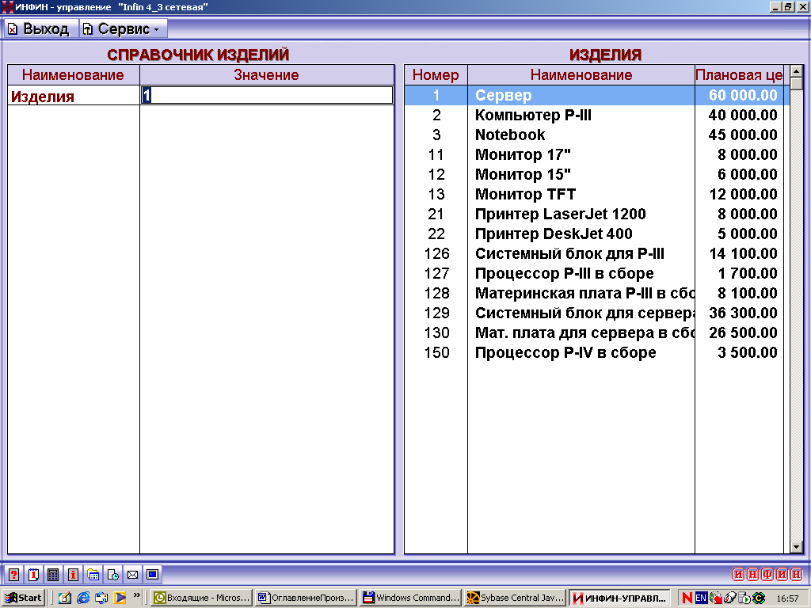

3.2. Заполнение спецификаций изделий
Справочник спецификаций изделий – это специальный справочник, который должен быть создан с типом 82 (это обязательное условие). Такой справочник настраивается как дочерний (иерархический справочник) к головному справочнику изделий со сквозной нумерацией. Для одного изделия может быть заведено несколько спецификаций, они имеют настроенные поля – период действия, тип спецификации и размер изготавливаемой партии. Условные обозначения полей соответственно следующие «ДатаНач», «ДатаКон», «Тип», «Партия».
Тип спецификации – это условное деление спецификаций. Типы спецификаций объединены в справочник 803 (жестко задан в программе). В стартовом комплекте предложены типы: 1 - типовая спецификация, 2 - спецификация на заказ, 10 – производственная спецификация. Эти типы могут дополняться пользователем по своему усмотрению.
Тип спецификации и период действия носят информативный характер и могут использоваться для удобства выбора спецификации при вводе документов.
Размер изготавливаемой партии используется в процессе расчетов, так как количественные показатели в спецификации указаны на партию изделий (например, на 10 штук), поэтому при расчете единицы изделия количественные показатели спецификации делятся на размер партии (поле «Партия»). Во избежание деления на 0, в случае если партия не задана, она принимается равной 1. Особое внимание целесообразно обратить на размер партии спецификаций вложенных изделий, так как при некорректном его задании количество вложенного изделия и его компонентов рассчитается неверно.
В стартовом комплекте настроен 831 справочник спецификаций, настроенный как дочерний к справочнику изделий – 830.

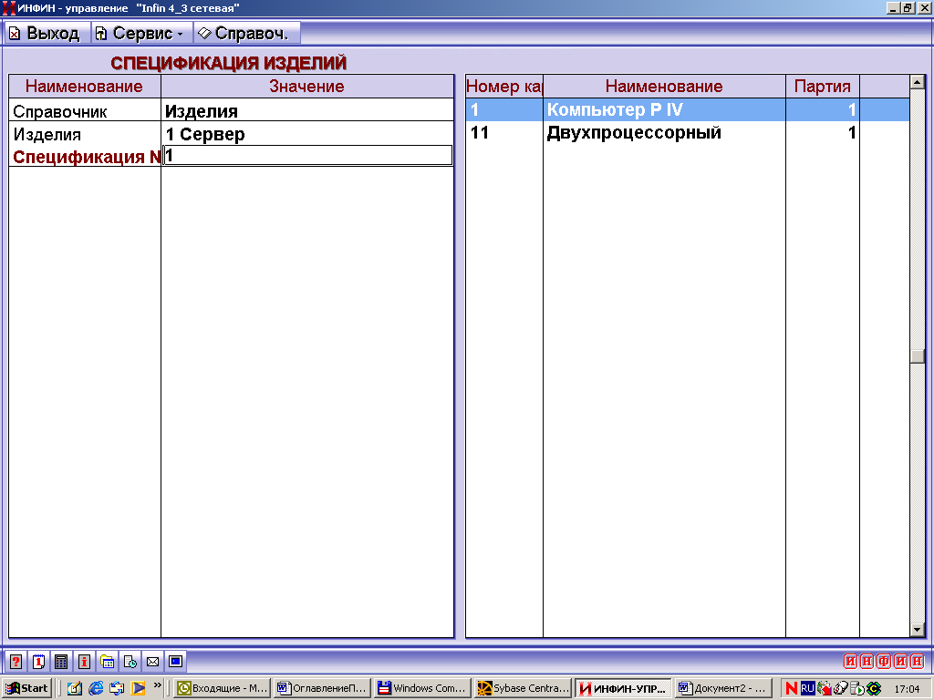

Заполнение справочника осуществляется стандартным образом, главное - не забыть про корректное заполнение поля «Партия».
Для удобства ведения нескольких спецификаций на изделие (при необходимости замены) предусмотрен режим копирования спецификаций вместе с содержимым. Можно скопировать спецификацию в новую и откорректировать нужные позиции (вкладка «Сервис» - пункт «Копирование»). Обратите внимание, что спецификации вложенных изделий при этом не дублируются, поэтому после копирования и новая и старая спецификация ссылаются на одну и ту же вложенную спецификацию.
При нажатии клавиши «Enter» на выбранной спецификации программа переходит в режим заполнения этой спецификации.

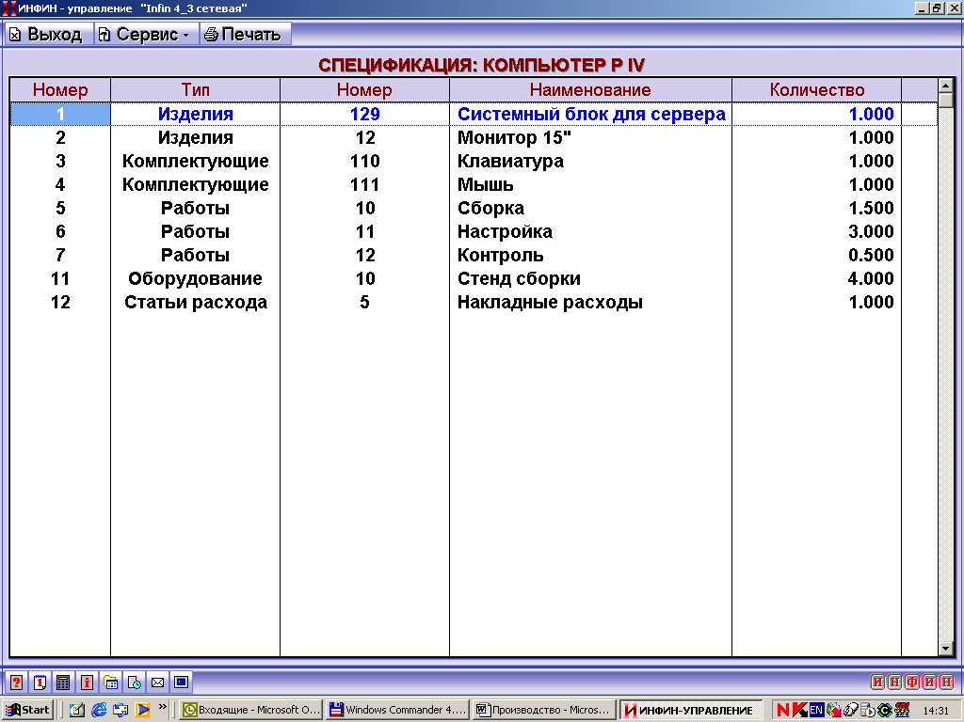

Просмотр содержимого спецификации настраивается стандартным образом. Синим цветом показаны строки, сами по себе являющиеся изделиями и имеющие собственные спецификации. Нажатие “Enter” на таких позициях приведет к открытию спецификации данного вложенного изделия. Нажатие «Enter» на простых компонентах отрывает форму редактирования данного компонента (аналогично Shift+F3).

При вводе или корректировке компонента запрашивается:
Номер п/п – для порядка отображения в спецификации и порядка расчета компонента
Справочник – выбор справочника компонентов/изделий, позволяет вводить в спецификацию разнородные позиции (из разных справочников) – материалы, оборудование, трудовые ресурсы, накладные расходы и прочее.
Компонент – элемент из выбранного справочника
Спецификация № - если в качестве компонента выбрано сложное изделие, имеющее собственную спецификацию, предлагается выбрать нужную спецификацию. Даже если компонент не имеет спецификацию, открывается окно для добавления новой спецификации. Можно отказаться от добавления (клавишей Esc), оставив поле «Спецификация» пустым. Тогда в расчете это изделие будет участвовать как простой компонент с ценой из справочника.
Статья затрат – выбор статьи затрат (для корректного отражения результатов на бухгалтерских производственных счетах учета, например, 20)
Количество – количество компонента на размер изготавливаемой партии, заданной в заголовке спецификации
Расчет – параметр определяет в каких случаях рассчитывать компонент, возможен выбор из 4-х возможных режимов:
0 – Рассчитывать всегда (по умолчанию)
1 – Рассчитывать только для плановой калькуляции
2 – Рассчитывать только для фактической калькуляции
3 – Не рассчитывать вложенное изделие, а включать изделие в расчет как простой компонент (для многопередельного производства)
Формула – формула для расчета суммы, позволяет рассчитывать переменные значения, например, процент от общей стоимости для накладных расходов (правила написания формулы даны в разделе 4.2.2).

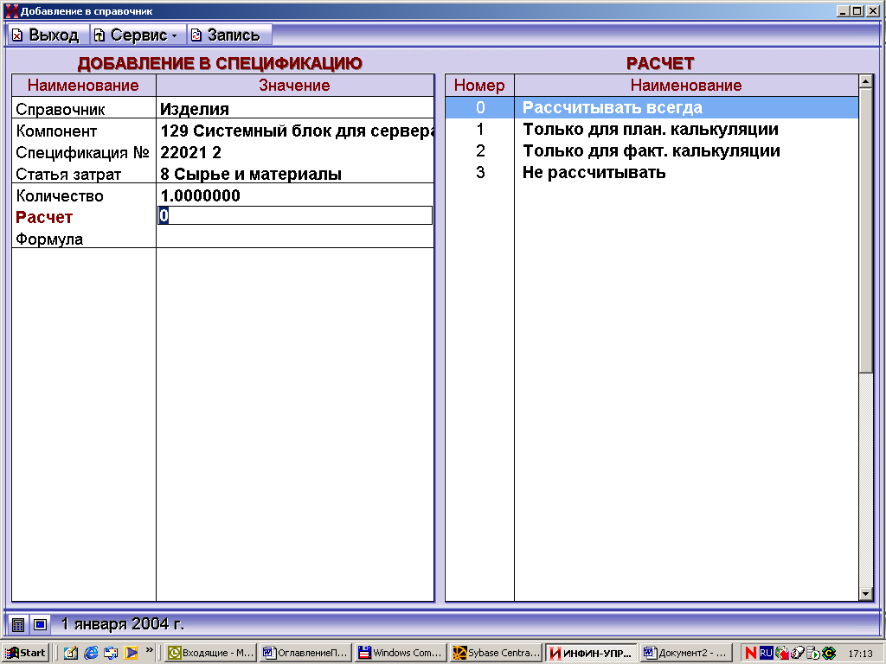

В спецификации изделия можно ввести в качестве компонента другое сложное изделие. Расчет сначала рассчитает суммарную потребность во вложенном изделии, а затем рекурсивно запустит расчет этого вложенного изделия по его спецификации. Глубина вложенности изделий друг в друга ограничена 120 уровнями и не допускает кольцевых ссылок изделия самого на себя.
Для первоначального заполнения спецификаций можно воспользоваться специальным режимом – импортом спецификаций из произвольных отчетов (например, из Excel), входящим в состав «ИНФИН-Объединитель данных».

3.2.1. Импорт спецификаций из внешних источников
Если уже накоплены объемные спецификации в любом электронном виде (например, в других программах), есть возможность «закачать» эти спецификации в программу с помощью «ИНФИН-Объединитель данных», режим «Импорт данных из произвольных отчетов». Допускается закачивать данные из таблиц Excel или из произвольных SQL-запросов.
Таблицы Excel могут быть сформированы из различных источников: dbf-формата, текстового файла с различными разделителями и прочих. Если данные находятся в других программах (других форматах), сначала их нужно выгрузить оттуда в одном из поддерживаемых программой форматах.
Если данные располагаются на любом другом SQL-сервере, то получить их можно с помощью удаленного SQL-запроса к этому серверу (нужно связать сервера как Linked Server).
Описание настройки и выполнения импорта из произвольных отчетов выходит за рамки данного описания (для детального ознакомления обратитесь к документации по «ИНФИН-Объединитель данных»). Здесь приведена примерная последовательность действий и пример настройки и выполнения импорта.
Сначала необходимо завести справочник изделий. Заполнить его можно как вручную, так и с помощью «ИНФИН-Объединитель данных», режим «Импорт справочников». Целесообразно обратить внимание на заполнение пользовательских полей «Цена» и «Коэффициент».
Затем настраивается иерархический справочник спецификаций к справочнику изделий со сквозной нумерацией (иначе нельзя будет идентифицировать спецификацию во время импорта). Справочник спецификаций также может быть заполнен вручную, либо импортироваться с помощью «ИНФИН-Объединитель данных», режим «Импорт справочников». Целесообразно обратить внимание на заполнение пользовательского поля «Партия». Если в предыдущей программе не использовалась множественность спецификаций и нет специальных номеров спецификаций, можно повторно использовать коды изделий как коды спецификаций, т.е. повторно закачать справочник изделий в справочник спецификаций.
Затем выбрать поддерживаемый источник и формат данных. Например, спецификация может быть заполнена или выгружена в Excel:

 | A | B | C | D | E | F | G | H
1 |  |  | СПЕЦИФИКАЦИЯ ИЗДЕЛИЯ
2 | Специфи-кация изделия | Номер  п/п | Номер  справоч-  ника | Номер | Наименование | Специфи-кация компо- нента | Коли-чество | Статья затрат
3 | 11 | 1 | 830 | 129 | Системный блок для сервера | 2 | 1,000 | 8
4 | 11 | 2 | 830 | 12 | Монитор 15" |  | 1,000 | 8
5 | 11 | 3 | 833 | 110 | Клавиатура |  | 1,000 | 8
6 | 11 | 4 | 833 | 111 | Мышь |  | 1,000 | 8
7 | 11 | 5 | 837 | 10 | Сборка |  | 1,500 | 1
8 | 11 | 6 | 837 | 11 | Настройка |  | 3,000 | 1
9 | 11 | 7 | 837 | 12 | Контроль |  | 0,500 | 1
10
Информационный блок определяется левым и правым верхними углами (в данном примере A3 и H3). Признаком конца информационного блока являются встретившиеся две пустые первые ячейки (в данном примере A10 и B10).
Настройка импорта спецификаций выглядит следующим образом:
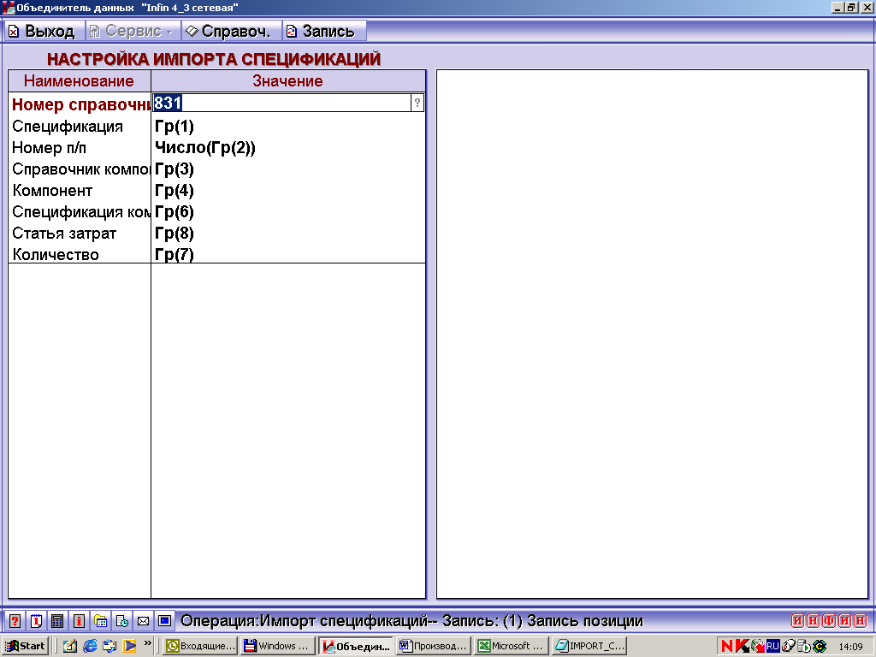

Для корректной работы должны быть заполнены все реквизиты, за исключением кода спецификации, она заполняется только для вложенных изделий. Отдельные реквизиты, ранее не использовавшиеся или повторяющиеся, например, «Статья затрат» могут быть заданы в настройке импорта в качестве констант или позднее дозаполнены вручную.
После выполнения импорта спецификаций мы увидим в программе:
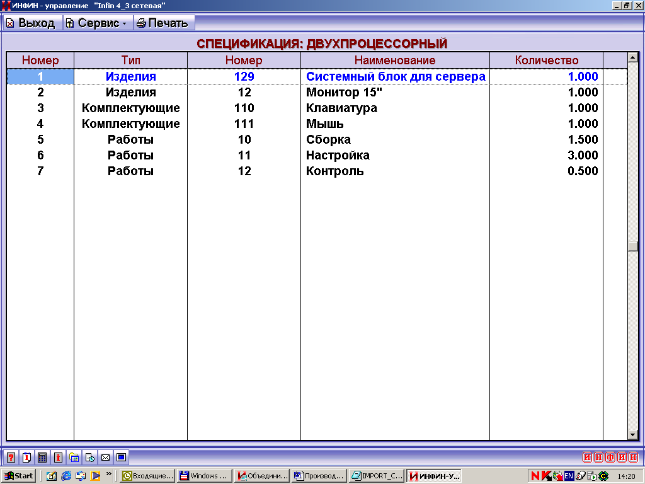

3.3. Справочник статей затрат
Так как в состав изделия могут входить разнородные компоненты, которые в итоге должны будут найти свое отражение на бухгалтерском счете 20 – Производство, статьи затрат используются в спецификациях в качестве дополнительной аналитики. Для взаимодействия двух задач используется общий справочник 11- Статьи расходов, на который настроен 20 счет в бухгалтерском учете. 11-й справочник жестко задан в задаче, пользователь может его произвольно заполнять стандартным образом.

3.4. Заполнение справочника счетов учета калькуляции
Это предопределенный справочник 805, содержимое которого может произвольно меняться пользователем. Справочник содержит элементы, являющиеся отражением бухгалтерских или оперативных счетов с полностью или частично заданной аналитикой. Применяемый план счетов определяется в «Настройке системы» задачи «Калькуляция».
Заполнение этого справочника необходимо, если предполагается цену и (или) остатки брать не из справочника, а со счетов учета других задач (например, бухгалтерского учета или складского учета)
Заполнение справочника осуществляется стандартным образом

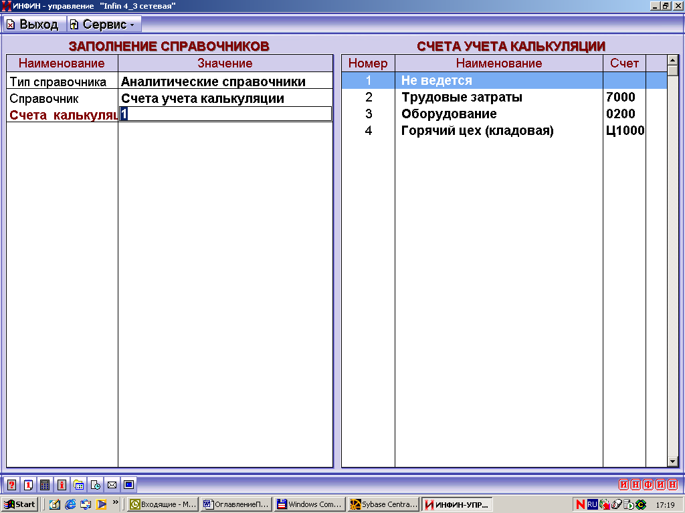

Глава 4. Калькуляция. Основные положения.

4.1. Принципиальная схема

Основная схема расчетов (после первоначального заполнения справочников и спецификаций) следующая:

Калькуляция
Состав изделия (служебный счет)
(потребность материалов, цена)
Спецификация
изделия
Документ (план, производственный
заказ, отчет о выпуске готовой продукции)
Изделия:
- спецификация
- количество
Документ (потребность материалов,
производственный отчет)

1-й шаг - заполнение документа
Документ (план, производственный заказ, отчет о выпуске готовой продукции) может быть настроен произвольно (примеры настройки 803 и 805 документов приведены в разделе 9.5). Документ должен содержать как минимум необходимые для калькуляции поля:
В заголовке:
- Дата
- Подразделение
В циклической части:
- Изделие
- Спецификация
- Количество

2-й шаг – калькуляция
По позициям документа на служебном счету формируются односторонние дебетовые или кредитовые проводки (в зависимости от плановой или фактической калькуляции) с необходимой для дальнейшего анализа аналитикой. Настройка счета может быть произвольной, в качестве примера предложена аналитика: подразделение, изделие, заказ (см. настройку счета Ц2043 в разделе 9.6.1). Для отчетов о выпуске готовой продукции на этом счете в качестве аналитики также используется заказ для отслеживания его выполнения.
Одновременно вызывается спецрасчет 81, который автоматически на другом служебном счете (в стартовом комплекте - Ц2010) формирует односторонние проводки по составу изделия и компонентам для данного изделия. Настройка этого счета может варьироваться, но принципиально наличие 5-ти аналитик: документ: заказ или отчет (справочник), подразделение, изделие, статья затрат, компонент. Вместо справочников могут использоваться группы, главное, - чтобы результат расчета мог быть корректно размещен на данном счете в соответствии с настройкой его аналитик. Если компонент не сможет быть размещен на счету из-за некорректной настройки – результат по нему не записывается (ошибка записывается в протокол).
Спецрасчет 81 возвращает себестоимость единицы изделия, которая в стартовом комплекте помещается в поле Количество2 (зависит от настройки) на служебном счете с планом выпуска (Ц2043, см. настройку операций в разделе 9.7).
В той же операции выписывается документ со сводной потребностью компонентов на весь план. Документ является сводным отражением оборотов по служебному счету (в примере – Ц2010) и предназначен для дальнейшей обработки другими задачами: для формирования заявок службе МТО, для внутреннего перемещения компонентов в цех, для формирования производственного отчета для списания материалов в производство и т.п. Заголовок документа формируется штатными средствами стандартной операции, а циклическая часть заполняется с помощью спецрасчета 83. Сводный документ имеет тот же номер и дату, что и исходный, в циклической части должны присутствовать предопределенные поля с условными обозначениями (см. настройку документов 804 и 807 в разделе 9.5.2):
- Компонент
- Количество
- Цена
- Сумма

3-й шаг – просмотры, отчетность
Настраиваются просмотры оборотных ведомостей по служебным счетам в различных разрезах и отчеты.

4-й шаг – дальнейшая обработка сводных документов потребности
На основе сводных документов предполагается дальнейшая обработка смежными задачами: для формирования заявок службе МТО, для внутреннего перемещения компонентов в цех, для формирования производственного отчета для списания материалов в производство и т.п.

4.2. Последовательность калькуляции
Спецрасчет 81 калькуляции запускается по каждой позиции (изделию), сначала по спецификации рассчитывается количественная потребность компонентов. В случае, если в спецификацию входит другое сложное изделие, то оно тоже рекурсивно рассчитывается. Таким образом, происходит «разузлование» - «спуск вниз» по структуре узлов изделия и определения потребности в материалах. После того, как рассчитана количественная потребность в материалах всех вложенных изделий, происходит расчет цены в обратном порядке от простых компонентов к более сложным.

4.2.1. Количественная калькуляция
По спецификации изделия определяется набор входящих в него компонентов и изделий. При этом спецификация в количественном выражении составлена с учетом изготовления заданной Партии (например, на 10 штук).

Формула расчета количества следующая:

Количество компонента = Количество изготавливаемого изделия / Партия * Количество

То же самое касается и компонентов, являющихся сами по себе сложными изделиями, при этом сначала рассчитывается количественная потребность данного вложенного изделия в целом (также записывается строкой в результаты калькуляции в виде односторонних проводок по служебному счету со статусом «2» - Справочная информация), а затем рекурсивно запускается количественный расчет компонентов уже этого изделия на его рассчитанное количество. Глубина вложенности ограничена 120 уровнями.
В случае, если какие-то количественные характеристики не заданы, а они участвуют в математических выражениях, во избежание деления на 0, расчет не прерывается, количество принимается равным 1 с соответствующим предупреждением, записанным в протокол расчетов.

4.2.2. Расчет цены изделия и компонентов
После полного расчета количественных потребностей компонентов на изделие плана начинается расчет цены в обратном порядке от простых компонент к более сложным (вышестоящим).
Цена компонента определяется по справочнику по пользовательскому полю с условным обозначением «Цена» (в случае его отсутствия считается, что цена в справочнике = 0). Так как расчет потребности осуществляется в абсолютных показателях (например, граммах) спецификации, а цена указывается в учетных единицах измерения (например, кг), то при расчетах справочная цена корректируется по справочному полю «Коэффициент». Если в справочнике нет настроенного поля с условным обозначением «Коэффициент» или поле не заполнено, по умолчанию Коэффициент= 1.

Таким образом,
Цена компонента = Цена справочника / Коэффициент справочника
Сумма компонента = Цена компонента * Количество компонента

Если в калькуляционной карте указана формула для расчета суммы данной позиции, то сумма рассчитывается по этой формуле. В формуле могут использоваться математические выражения и следующие условные обозначения:

КоличествоИзделия | Количество изготавливаемого изделия
СуммаИзделия | Рассчитанная сумма компонентов, входящих в изделие (до этой позиции)
КоличествоПозиции | Количество по данной позиции

Формулы могут быть удобны для отражения в себестоимости процента накладных расходов или разнообразных наценок или пропорциональных ресурсов.
После того, как будут рассчитаны цены всех простых компонентов, начинается расчет составных вложенных изделий, от простых (состоящих только из компонентов) до все более и более сложных. Алгоритм расчета на примере одного изделия и двух входящих в него компонентов следующий:
Сумма
Цена
Кол-во
Компонент
40000
1000
40*
Память
30000
3000
10*
Процессор
70000
7000
10
Материнская плата
220000
22000
10
Сервер

4
1
3

2
* С учетом партии спецификации

В виде формул это выглядит следующим образом:

 | Количество | Цена | Сумма
Изделие 1 | Кол изделия 1
Компонент 1 | Кол 1 | Цена 1 | Сумма 1
Компонент 2 | Кол 2 | Цена 2 | Сумма 2

Сумма изделия 1 = Сумма 1 +…+ Сумма 2
Цена изделия 1 = Сумма изделия 1 / Кол изделия 1

И так далее к более сложным изделиям, вплоть до рассчитываемого плана.

 | Количество | Цена | Сумма
Изделие 2 | Кол изделия 2
Изделие 1 | Кол изделия 1 | Цена изделия 1 | Сумма изделия 1
Компонент 3 | Кол 3 | Цена 3 | Сумма 3

Сумма изделия 2 = Сумма изделия 1 +…+ Сумма 3
Цена изделия 2 = Сумма изделия 2 / Кол изделия 2

4.3. Структура данных на служебном счете

Данные калькуляции располагаются в виде односторонних проводок на служебном счете с предопределенной аналитикой (см. настройку счета Ц2010 в разделе 9.6.2):
№ | Тип аналитики | Наименование аналитики
1 | Группа справочников –документы | Производственный заказ (Дт) /  Отчет о выпуске готовых изделий (Кт)
2 | Справочник | Подразделение (спр. 2)
3 | Группа справочников | Изделие
4 | Справочник | Статья расхода (спр. 11)
5 | Группа справочников | Компонент

На служебном счете располагаются как необходимые компоненты, так и вложенные изделия, которые сами по себе состоят из компонентов. Такие записи необходимы для анализа состава изделия, но не должны участвовать в формировании себестоимости и сводной потребности материалов. Такие записи имеют статус =2 – Справочная информация, что позволяет в просмотрах и отчетах фильтровать записи (проводки) по этому статусу для решения различных задач. Само рассчитываемое изделие также записывается в расчет как вышестоящее со статусом 2.
Так как расчет идет рекурсивно, то для отображения в виде дерева структуры узлов изделия спецрасчетом заполняется служебное поле (Служебное поле) проводки, по которому можно сортировать компоненты. Для отрисовки псевдодерева со сдвигом вложенных изделий («лесенкой»), спецрасчет заполняет комментарий проводки наименованием компонента, вставляя перед ним несколько пробелов, в зависимости от уровня вложенности.

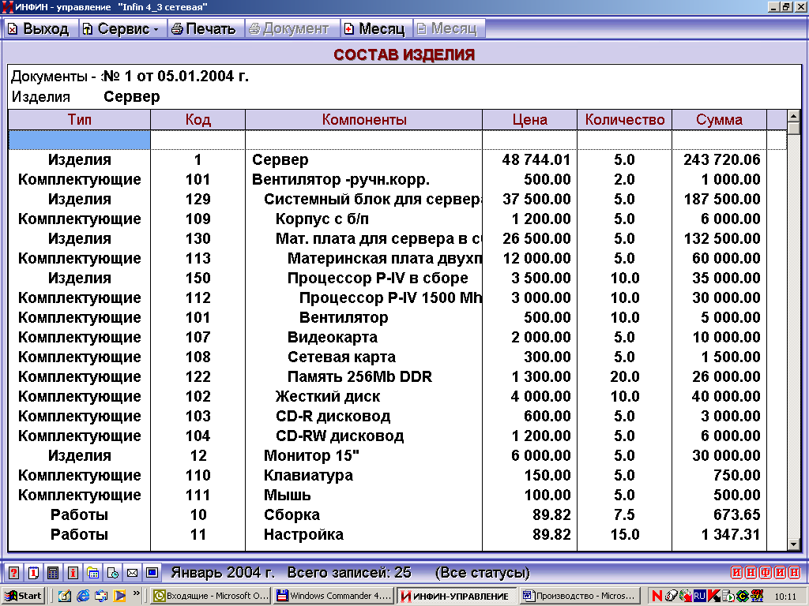

Так как многие просмотры основаны на служебном счете с компонентами, то для отображения количества изготавливаемого изделия в целом в оборотных ведомостях, это общее количество размещается в свободном от использования Количестве2 в одном (только одном) из компонентов. Поэтому просмотр оборотной ведомости с группировкой на любом аналитическом уровне сумму Количества2 по изделию (независимо от наличия более глубоких уровней) всегда показывает как количество изготавливаемого изделия.
Пример сформированных проводок по плану и факту (показаны только принципиальные реквизиты):

Пример спецификации:

Проводки:

Дт | Доку-  мент | Изде-  лие | Компо-нент | Кт | Доку-  мент | Изде-лие | Компо-нент | Кол-во | Кол-во 2 | Цена | Сум-ма | Ста-тус

План производства
Ц2043 | №1 | Сервер |  |  |  |  |  | 10 | 115* | 150** | 1500 | 1

Калькуляция плана
Ц2010 | №1 | Сервер | Сервер |  |  |  |  | 10 |  | 115 | 1150 | 2
Ц2010 | №1 | Сервер | Мат.  плата |  |  |  |  | 10 |  | 80 | 800 | 2
Ц2010 | №1 | Сервер | Память |  |  |  |  | 40 | 10*** | 10 | 400 | 1
Ц2010 | №1 | Сервер | Про-цессор |  |  |  |  | 20 |  | 20 | 400 | 1
Ц2010 | №1 | Сервер | Диск |  |  |  |  | 10 |  | 35 | 350 | 1
Фактический выпуск
 |  |  |  | Ц2043 | №2 | Сервер |  | 12 | 115* | 120** | 1440 | 1
Фактический расход материалов
 |  |  |  | Ц2010 | №1 | Сервер | Сервер | 12 |  | 115 | 1380 | 2
 |  |  |  | Ц2010 | №1 | Сервер | Мат.  плата | 12 |  | 80 | 960 | 2
 |  |  |  | Ц2010 | №1 | Сервер | Память | 48 | 10*** | 10 | 480 | 1
 |  |  |  | Ц2010 | №1 | Сервер | Про-цессор | 24 |  | 20 | 480 | 1
 |  |  |  | Ц2010 | №1 | Сервер | Диск | 12 |  | 35 | 420 | 1
Замечания:
* - в настройке стандартной операции результат спецрасчета 81 – себестоимость изделия записывается в количество 2
** - в настройке стандартной операции продажная или учетная цена из документа
*** - количество изделия в целом записывается в одну из записей компонентов в Количество 2 для отображения в просмотрах оборотных ведомостей

4.4. Просмотры оборотных ведомостей
По служебным счетам с позициями плана и компонентами можно организовать различные виды просмотров:
- По дебетовой стороне счета с изделиями (Ц2043) можно увидеть общий план производства в разрезе подразделений, заказов, изделий. Если выйти на аналитическую карточку по изделию, то можно увидеть себестоимость изделий
- Помесячный просмотр этого счета (Ц2043) в течении года может использоваться для решения задач календарного планирования
- По дебетовой стороне счета с компонентами (Ц2010) со статусом 1 можно увидеть потребность компонентов и расчет себестоимости на заказ в разрезе: заказ, подразделение, изделие, статья затрат, компонент. Аналитику можно переставлять местами для решения различных задач
- Помесячный просмотр этого счета (Ц2010) в течении года может использоваться для решения задач календарного планирования потребности материалов
- По дебетовой стороне счета с компонентами (Ц2010) со всеми статусами, если выйти на аналитическую карточку можно увидеть состав изделия со вложенными изделиями и компонентами в виде дерева (показывать поле Комментарий)
- По кредитовой стороне счета с изделиями можно увидеть общий выпуск готовых изделий в разрезе подразделений, заказов, изделий. Если выйти на аналитическую карточку по изделию, то можно увидеть суммарный фактический расход материалов.
- Помесячный просмотр этого счета (Ц2043) в течении года может использоваться для формирования календарного отчета о выпуске готовой продукции
- При сравнении дебета и кредита счета с изделиями (Ц2043) можно просмотреть плановые и фактические показатели по выпуску изделий в разрезе подразделений, заказов, изделий
- По кредитовой стороне счета с компонентами (Ц2010) со статусом 1 можно увидеть фактический расход компонентов на выпуск (производственный отчет) в разрезе: отчет, подразделение, изделие, статья затрат, компонент. Аналитику можно переставлять местами для решения различных задач
- По кредитовой стороне счета с компонентами (Ц2010) со всеми статусами, если выйти на аналитическую карточку можно увидеть фактический состав изделия со вложенными изделиями и компонентами в виде дерева
- Сравнение дебетовой и кредитовой стороны счета с компонентами (Ц2010) позволяет просмотреть плановую потребность и фактический расход материалов

Возвращаясь к примеру предыдущего раздела, стрелками показаны некоторые направления вышеперечисленных просмотров:

Дт | Доку-  мент | Изде-  лие | Компо-нент | Кт | Доку-  мент | Изде-лие | Компо-нент | Кол-во | Кол-во 2 | Цена | Сум-ма | Ста-тус

План производства
Ц2043 | №1 | Сервер |  | 8 |  |  |  | 10 | 115* | 150** | 1500 | 1

Калькуляция плана
Ц2010 | №1 | Сервер | Сервер |  |  |  | 5 | 10 |  | 115 | 1150 | 2
Ц2010 | №1 | Сервер | Мат.  плата | 11 |  |  |  | 10 |  | 80 | 800 | 2
Ц2010 | №1 | Сервер | Память |  |  | 3 |  | 40 | 10*** | 10 | 400 | 1
Ц2010 | №1 | Сервер | Про-цессор |  |  |  |  | 20 |  | 20 | 400 | 1
Ц2010 | №1 | Сервер | Диск |  |  |  |  | 10 |  | 35 | 350 | 1
Фактический выпуск
 |  |  |  | Ц2043 | №2 | Сервер |  | 12 | 115* | 120** | 1440 | 1
Фактический расход материалов
 |  |  | 10 | Ц2010 | №1 | Сервер | Сервер | 12 |  | 115 | 1380 | 2
 |  |  |  | Ц2010 | №1 | Сервер | Мат.  плата | 12 |  | 80 | 960 | 2
 |  | 9 |  | Ц2010 | №1 | Сервер | Память | 48 | 10*** | 10 | 480 | 1
 |  |  |  | Ц2010 | №1 | Сервер | Про-цессор | 24 |  | 20 | 480 | 1
 |  |  |  | Ц2010 | №1 | Сервер | Диск | 12 |  | 35 | 420 | 1

4.5. Формирование сводного документа
Данные на служебных счетах удобно просматривать в виде различных просмотров оборотных ведомостей, но дальнейшая их обработка затруднена. Поэтому, после расчета формируется документ со сводной потребностью компонентов или фактическим расходом материалов (производственный отчет), который может обрабатываться дальше как в этой задаче, так и в смежных.
Спецрасчет 83 (описание параметров см. в разделе 9.8.2) предназначен для формирования циклической части документа на основе сформированных в процессе калькуляции проводках. Циклическая часть формируемого документа должна содержать поля с условными обозначениями (см. настройку в разделе 9.5.2):
- Компонент
- Количество
- Цена
- Сумма
Заголовок документа спецрасчетом не формируется, он должен быть создан стандартной операцией до вызова данного спецрасчета. В спецрасчет передаются уже готовые реквизиты существующего документа: «Номер» и «Дата документа».
Для уменьшения количества параметров спецрасчета номер и дата формируемого документа совпадает с исходным рассчитываемым документом (но отличаются типом – номером журнала регистрации).
Перед началом формирования документа сначала удаляется вся циклическая часть, если документ был создан ранее и заново переформировывается. По «Номеру» и «Дате документа» определяется 1-я аналитика служебного счета и все рассчитанные однотипные компоненты группируются в одну позицию результирующего документа (только со статусом проводки 1 и заданной статьей затрат). При этом количество и сумма рассчитываются простым сложением одноименных полей. «Количество» при этом пересчитывается в учетную единицу измерения с помощью поля «Коэффициент» из справочника компонентов. «Цена» рассчитывается делением «Суммы» на «Количество» по каждой сформированной позиции компонентов.
«Цена» и «Сумма» могут носить информативный характер и при обработке документа в других задачах могут быть откорректированы или пересчитаны. Наибольшую ценность для других подсистем имеет номенклатура компонентов и количественные показатели.

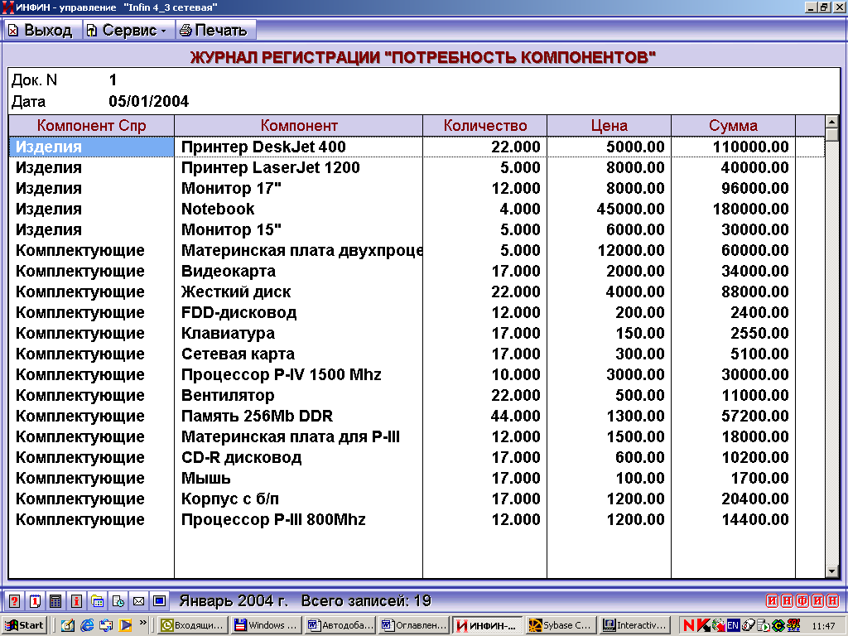

4.6. Ограничения ресурсов
Так как предприятие работает в условиях ограниченных ресурсов, для предварительной оценки выполнимости плана, могут использоваться ограничения, которые предлагается располагать на кредитовой стороне специального служебного счета (см. настройку Ц2070 в разделе 9.6.3). Должны быть определены производственные возможности структурных подразделений (трудовые, оборудование) и с помощью специальной стандартной операции (см. настройку в разделе 9.7) записаны на этот служебный счет.
Просмотр, основанный на сравнении потребности в ресурсах на план (Ц2010-дт) и ограничением на ресурс (Ц2070-кт), позволит оценить выполнимость плана и определить критичные ресурсы.

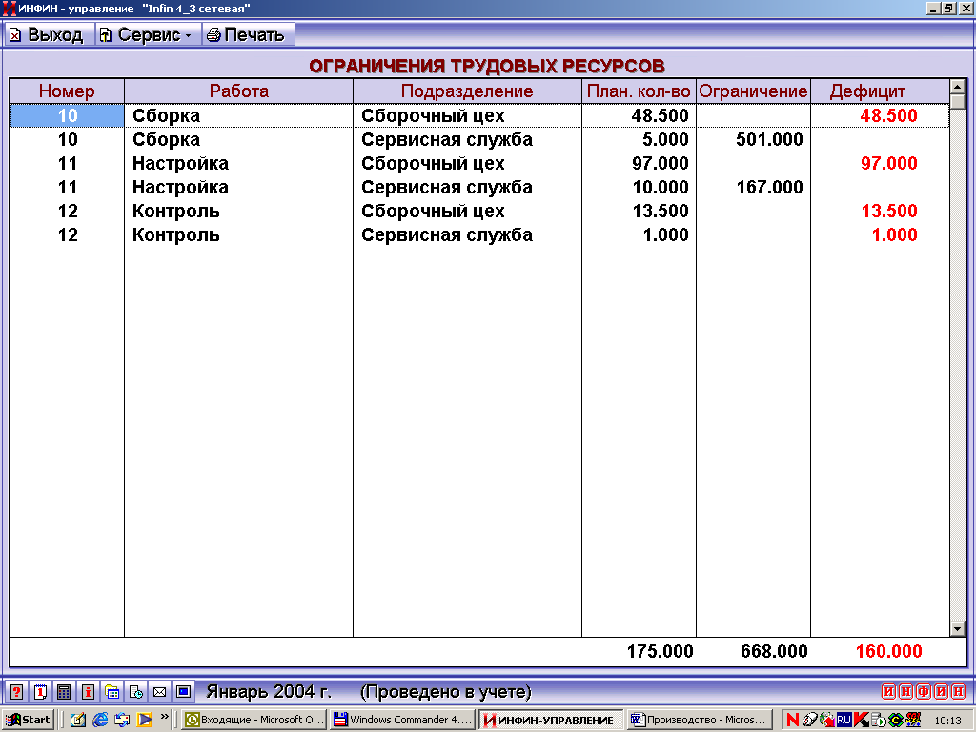

4.7. Вариантность планов
Данные с планами и компонентами могут располагаться на различных служебных счетах (зависит от настройки операций), поэтому возможно ведение нескольких альтернативных вариантов планов и расчет стоимости реализации каждого из них для выбора оптимального путем сравнения планов между собой.

Глава 5. Плановая калькуляция

5.1. Краткое описание задачи
Задача плановой калькуляции - рассчитать плановую себестоимость изделия и потребность материалов для выполнения производственного заказа. Цены на компоненты берутся из справочника или рассчитываются как средние по всем материальным складам. В себестоимость могут включаться трудовые ресурсы, загрузка оборудования и накладные расходы.
Могут создаваться несколько вариантов планов, производится их сравнение между собой с целью определения оптимального. Планы могут служить основой дальнейшего их анализа с точки зрения фактического исполнения.
Планы могут анализироваться во времени и решать задачи календарного планирования.
Задача предназначена для сотрудников планово-экономических отделов предприятий.

Проектно-конструкторский отдел

Склад

План произ-водства
Анализ план/факт
Произ-водст-венный заказ
Плановая потребность материалов
Плановая себе-
стоимость
Формиро-вание заказов службе МТО

Типовая спецификация
Типовые производственные заказы
Перемещение ТМЦ

Планово-экономический
отдел

Цеха (производство)
Учет фактических затрат

Задачи плановой калькуляции в стартовом комплекте решаются в пунктах меню: «Производственные заказы», «Потребность материалов», «Плановая себестоимость».

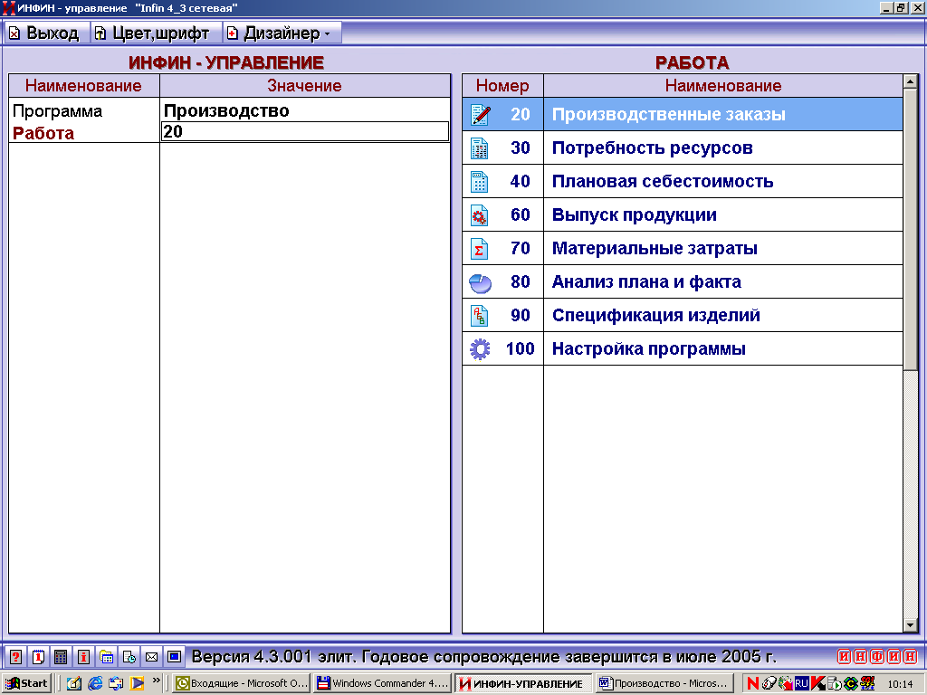

Для удобства пункт меню заполнения спецификаций (описанный ранее) вынесен в главное меню, остальные пункты будут описаны ниже.

5.2. Производственные заказы
Раздел «Производственные заказы» выглядит следующим образом:

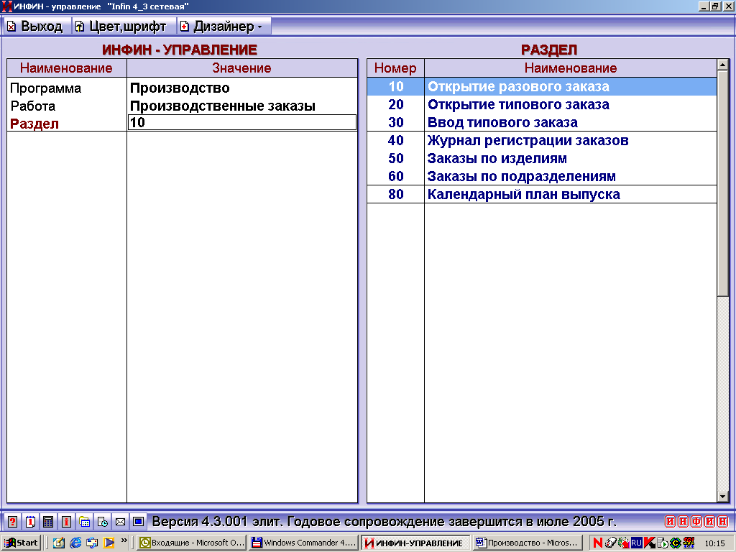

5.2.1. Открытие разового или типового заказа

Новый производственный заказ вводится как документ (803-Производственный заказ – см. настройку в разделе 9.5.1) с помощью стандартной операции 10 - Открытие нового заказа (см. настройку в разделе 9.7). Документ может быть настроен пользователем произвольно по аналогии. Ввод нового заказа осуществляется через пункт меню «Открытие разового заказа».
Для удобства заполнения повторяющихся заказов можно скопировать новый заказ из уже существующего или типового и откорректировать его. В стартовом комплекте настроена операция 20 - Копирование заказа (см. настройку в разделе 9.7), пункт меню «Открытие типового заказа».
Пример ввода документа:

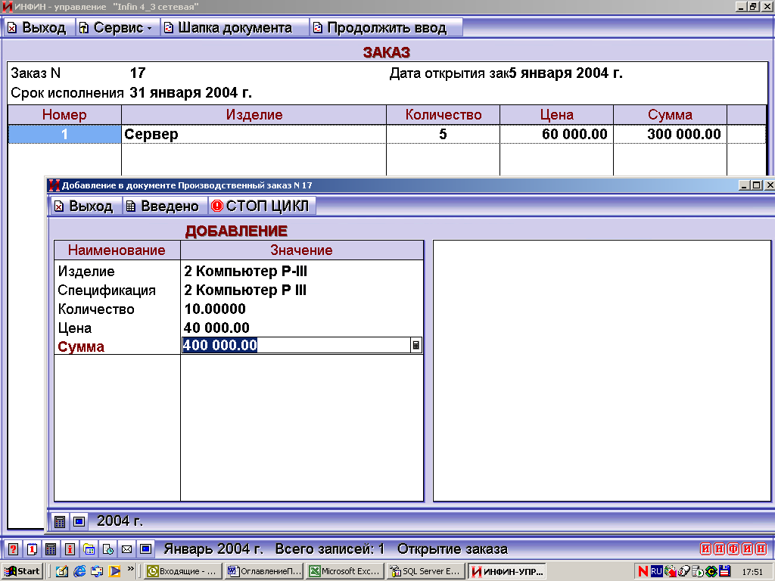

Если в документ входит изделие, не имеющее спецификацию, то открывается окно для добавления новой спецификации. Можно отказаться от добавления (клавишей Esc), оставив поле «Спецификация» пустым. Тогда в расчете это изделие будет участвовать как простой компонент с ценой из справочника.
Операции 10 и 20 отличаются только первым шагом - выпиской документа (803): создание нового или копирование из предыдущего, дальнейшие шаги по калькуляции идентичны. В операции формируются дебетовые односторонние проводки по счету Ц2043 по позициям (изделиям) документа и вызывается спецрасчет 81, который размещает результаты калькуляции по компонентам в виде дебетовых односторонних проводок по счету Ц2010. Одновременно выписывается документ с совокупной потребностью компонентов (804-Потребность компонентов – см. настройку в разделе 9.5.2), циклическая часть с компонентами заполняется спецрасчетом 83. По окончании расчета выводится отчет о плановой калькуляции заказа в виде:

Компания ИНФИН
ПЛАНОВАЯ КАЛЬКУЛЯЦИЯ
документ № 17
Номер | Наименование изделий |  | Кол-во | Цена | Себесто- имость | Сумма
1 | Сервер |  | 5 | 60 000,00 | 55 982,61 | 300 000,00
2 | Компьютер P-III |  | 10 | 40 000,00 | 35 909,55 | 400 000,00
 |  | Итого |  |  |  | 700 000,00
Код | Тип | Наименование компонентов | Кол-во | Цена | Себесто- имость | Сумма
 |  | Сервер
109 | Комплектующие | Корпус с б/п | 5.000 | 1 200,00 |  | 6 000,00
113 | Комплектующие | Материнская плата двухпроцессорная | 5.000 | 12 000,00 |  | 60 000,00
112 | Комплектующие | Процессор P-IV 1500 Mhz | 10.000 | 3 000,00 |  | 30 000,00
101 | Комплектующие | Вентилятор | 10.000 | 500,00 |  | 5 000,00
107 | Комплектующие | Видеокарта | 5.000 | 2 000,00 |  | 10 000,00
108 | Комплектующие | Сетевая карта | 5.000 | 300,00 |  | 1 500,00
122 | Комплектующие | Память 256Mb DDR | 20.000 | 1 300,00 |  | 26 000,00
102 | Комплектующие | Жесткий диск | 10.000 | 4 000,00 |  | 40 000,00
103 | Комплектующие | CD-R дисковод | 5.000 | 600,00 |  | 3 000,00
12 | Изделия | Монитор 15" | 5.000 | 6 000,00 |  | 30 000,00
110 | Комплектующие | Клавиатура | 5.000 | 150,00 |  | 750,00
111 | Комплектующие | Мышь | 5.000 | 100,00 |  | 500,00
10 | Работы | Сборка | 7.500 | 85,23 |  | 639,20
11 | Работы | Настройка | 15.000 | 85,23 |  | 1 278,41
12 | Работы | Контроль | 2.500 | 85,23 |  | 213,07
5 | Статья | Накладные расходы | 5.000 | 12 892,84 |  | 64 464,20
10 | Оборудование | Стенд сборки | 20.000 | 28,41 |  | 568,18
 |  |  | 5 |  | 55 982,61 | 279 913,06
 |  | Компьютер P-III
109 | Комплектующие | Корпус с б/п | 10.000 | 1 200,00 |  | 12 000,00
… | … | … | … | … | … | …
5 | Статья | Накладные расходы | 10.000 | 8 286,82 |  | 82 868,18
 |  |  | 10 |  | 35 909,55 | 359 095,45
 |  |  |  |  |  | 359 095,45
 |  | Итого |  |  |  | 639 008,51

5.2.2. Ввод типового заказа
Для удобства заполнения заказов можно ввести шаблоны документов – типовые заказы. Типовые заказы (планы) вводятся как документы (803-Производственный заказ – см. настройку в разделе 9.5.1). Никаких вычислений при этом не производится, просмотреть и откорректировать типовой заказ можно стандартным образом через журнал регистрации документов. В дальнейшем при открытии заказа можно будет выбрать типовой заказ в качестве шаблона для заполнения нового заказа. Типовые заказы вводятся с помощью стандартной операции 50-Ввод типового заказа (см. настройку в разделе 9.7). В журнале регистрации типовые заказы отличаются от реальных заказов полем Статус документа.

5.2.3. Журнал регистрации заказов
Просмотреть введенные документы - Производственные заказы можно через стандартный журнал регистрации документов (803):

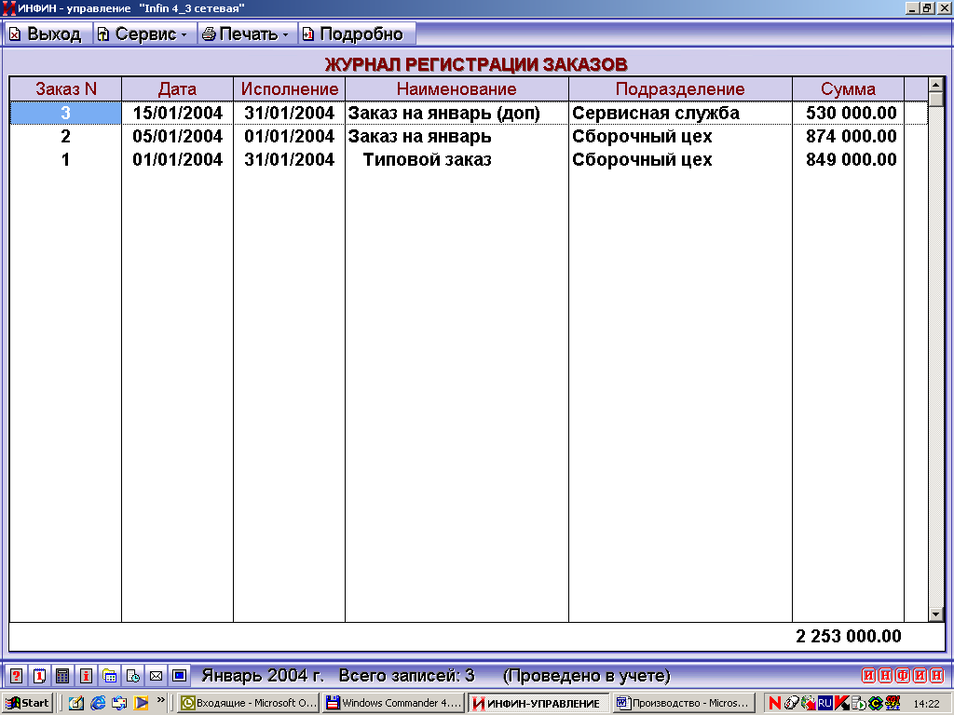

В случае необходимости корректировки документа – Производственного заказа, для согласованного изменения позиций документа и оборотов служебных счетов необходимо вместо корректировки документа ВСЕГДА использовать корректировку всей операции (F3), в процессе которой будет отредактирован документ и будут корректно пересчитаны все зависимые шаги операции (обороты и сводный документ).
При удалении документа также нужно соглашаться с предлагаемым программой удалением всей групповой операции в целом. В противном случае, возможно рассогласование содержимого документа и оборотов на служебных счетах и сводного документа.

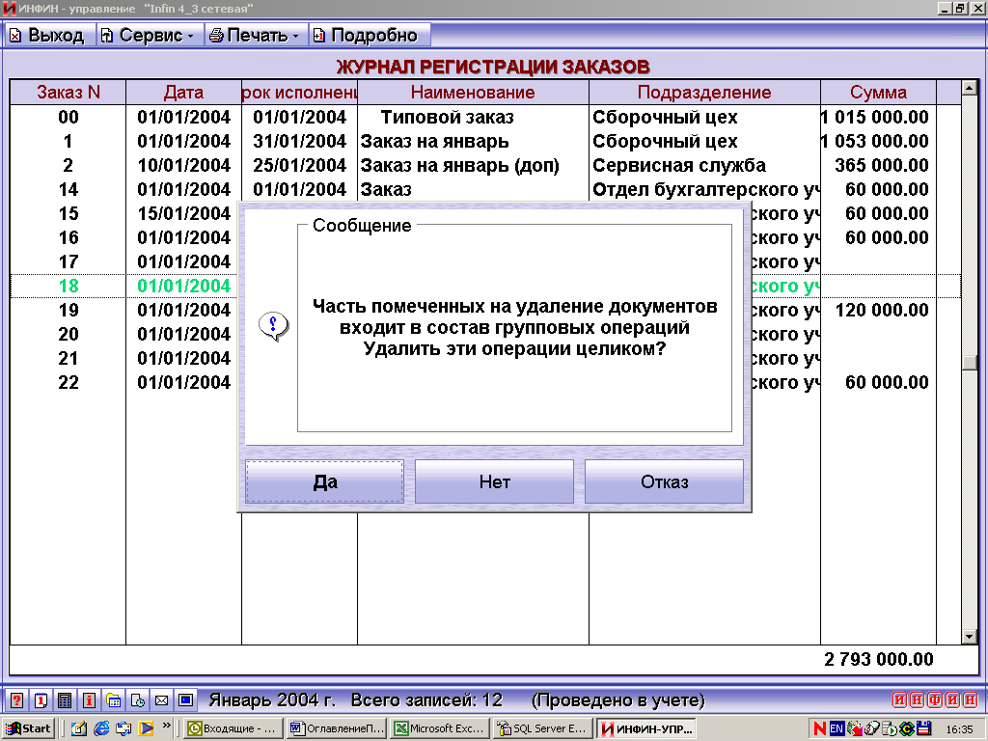

5.2.4. Заказы по изделиям / по подразделениям
Просмотреть введенные заказы можно в виде оборотной ведомости по служебному счету (Ц2043-дт) в различных разрезах.
Можно выбрать подразделение («Заказы по подразделениям») и посмотреть заказы по нему:
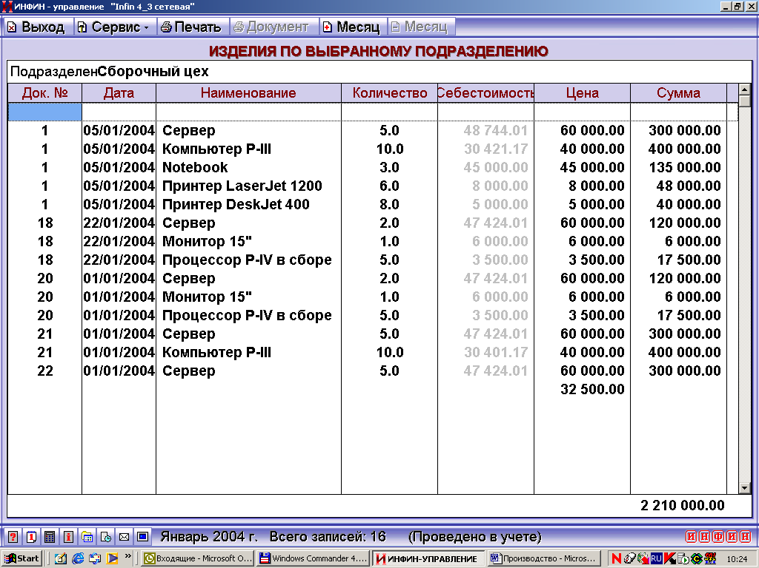

Можно выбрать изделие («Заказы по изделиям») и посмотреть в каких подразделениях это изделие планируется изготавливать с возможностью детального просмотра по заказам:
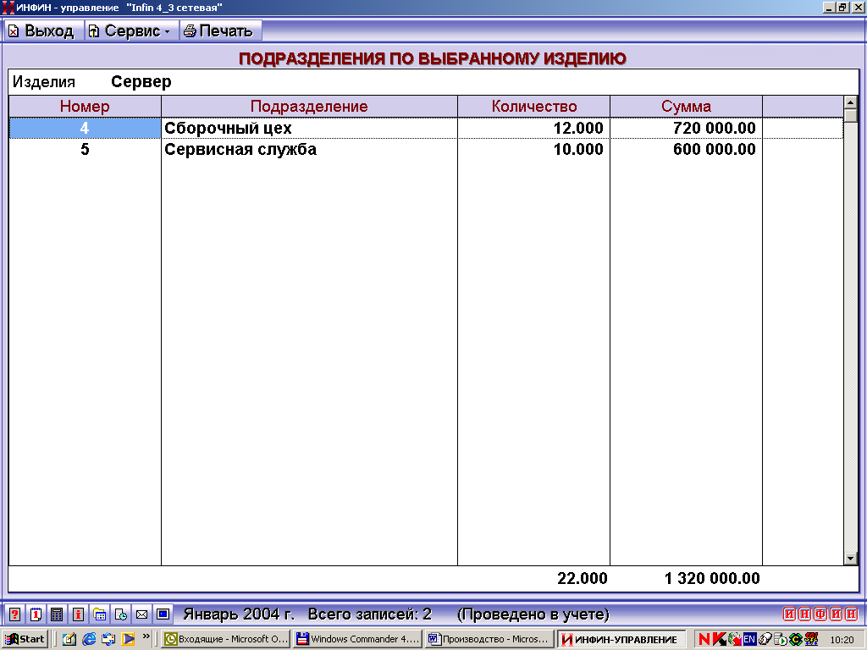

5.2.5. Календарный план выпуска
Обороты по дебетовой стороне служебного счета (Ц2043-дт) можно с помощью произвольного просмотра (основанного на конструкции ЦИКЛ ОТЧЕТ) посмотреть в динамике помесячно в течении года:
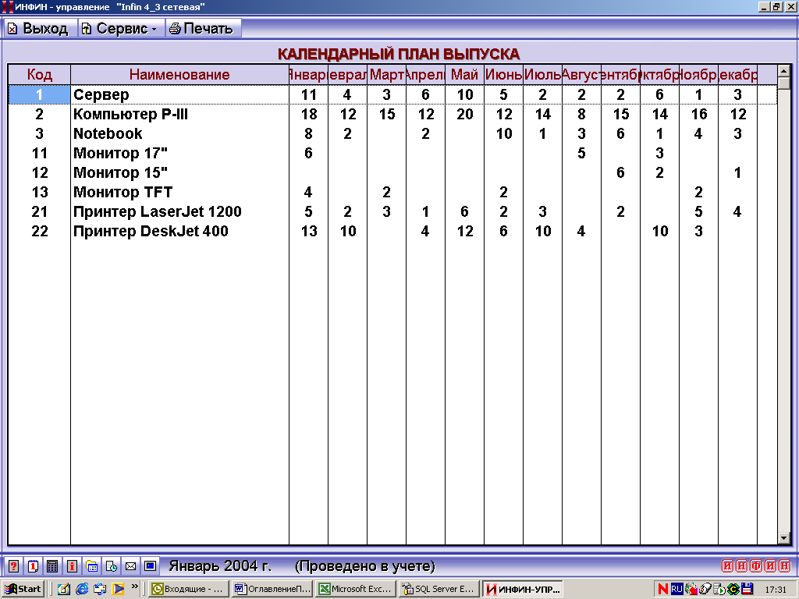

5.3. Потребность ресурсов
В этом разделе представлены различные просмотры оборотных ведомостей по служебному счету с компонентами (Ц2010-дт), содержащему потребность ресурсов:
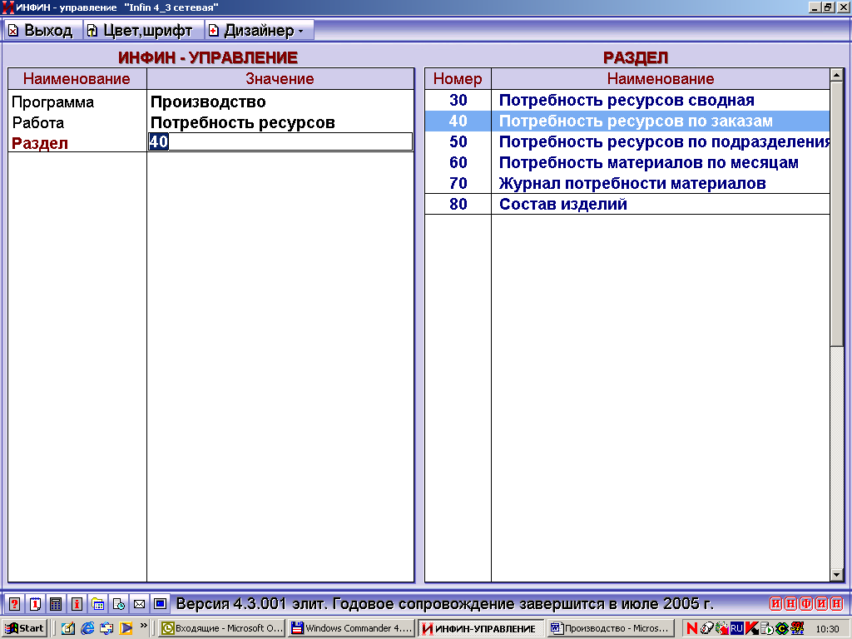

5.3.1. Потребность ресурсов сводная
Можно просмотреть общую потребность ресурсов по выбранной статье затрат в целом по предприятию (Ц2010-дт):
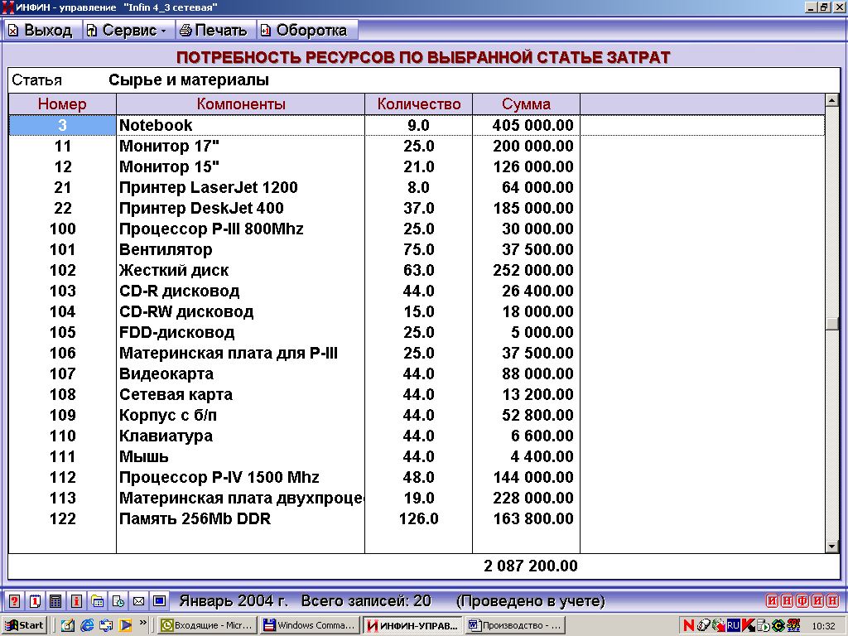

5.3.2. Потребность ресурсов по заказам / по подразделениям
Можно в разрезе конкретного заказа, подразделения, статьи затрат (пункт меню «Потребность ресурсов по заказам») просмотреть потребность компонентов, их количество и цену (счет Ц2010-дт, статус=1) с возможностью уточнения по изделиям:

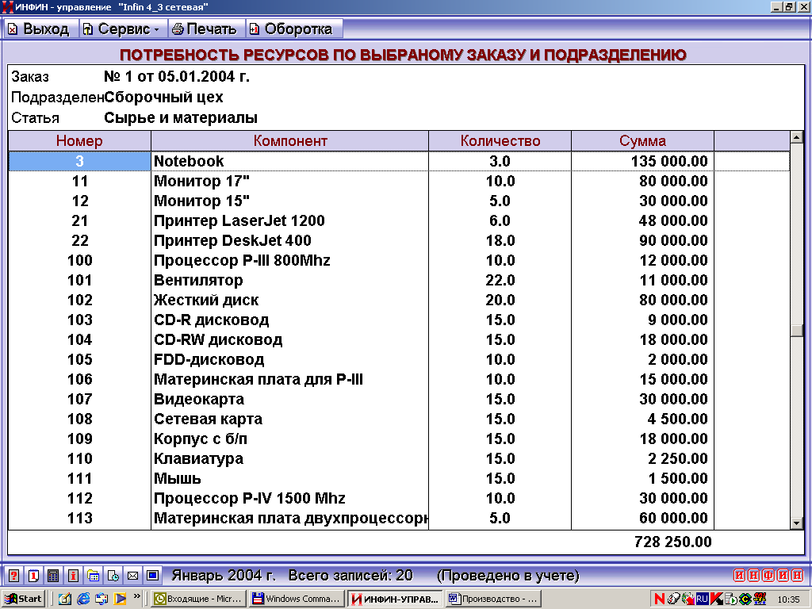
Аналогичный просмотр настроен и в разрезе: подразделение, статья затрат (пункт меню «Потребность ресурсов по подразделениям»).

5.3.3. Потребность материалов по месяцам
Обороты по дебетовой стороне служебного счета с компонентами (Ц2010) можно с помощью произвольного просмотра (основанного на конструкции ЦИКЛ ОТЧЕТ) посмотреть в динамике помесячно в течении года для формирования календарного плана потребности материалов и формирования заказов службе материально-технического снабжения:
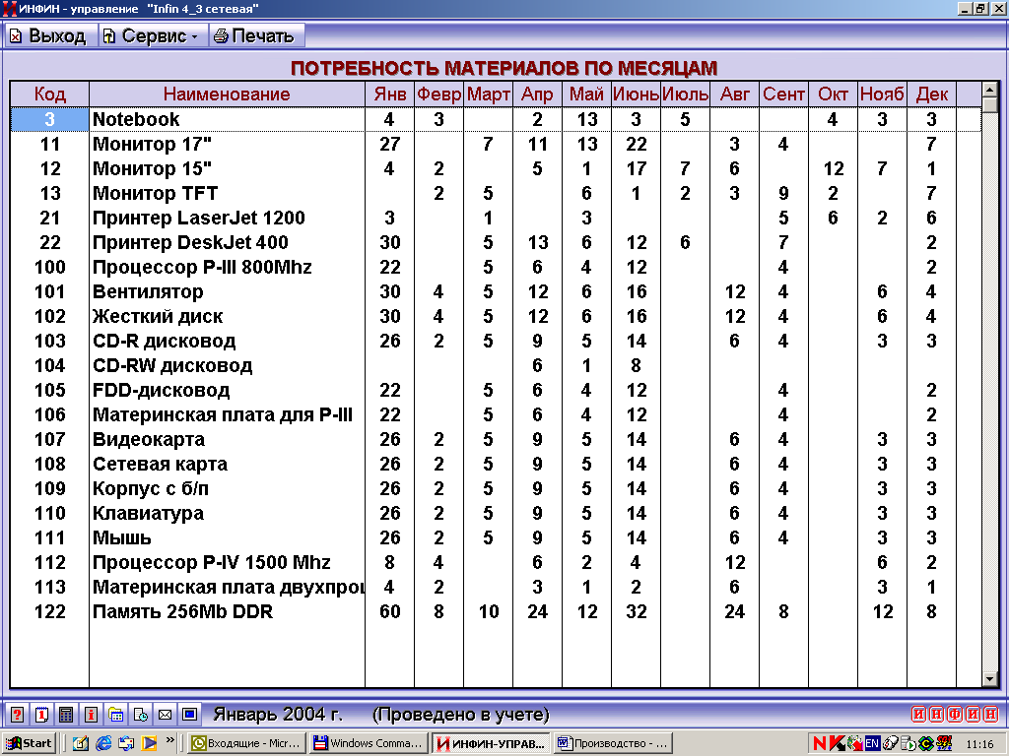

5.3.4. Журнал потребности материалов
В результате калькуляции помимо оборотов на служебных счетах формируются документы со сводной потребностью материалов на конкретный производственный заказ (804-Потребность материалов – см. настройку документа в разделе 9.5.2). Документ имеет тот же номер и дату, что и сам заказ.
В журнале просмотра потребности материалов можно посмотреть и отредактировать полученные документы стандартным образом.
Полученные документы могут использоваться (обрабатываться) далее в смежных программах (бухгалтерский учет, снабжение) для решения других учетных задач: формирования заявок на покупку или перемещения материалов в кладовые цеха и т.п.

5.3.5. Состав изделий
Можно в разрезе конкретного заказа и изделия просмотреть состав изделия вместе с вложенными изделиями и компонентами в виде дерева, их количество и цену (счет Ц2010-дт, статусы все). Итог по столбцу «Сумма» не имеет смысла, так как цены указаны как для компонентов, так и промежуточные цены для вложенных изделий. Вместо наименования выводится комментарий проводки (за счет пробелов перед наименованием получается сдвиг, отражающий уровень вложенности - псевдодерево). Сортировка компонентов осуществляется по специальному служебному полю (Служебное поле)

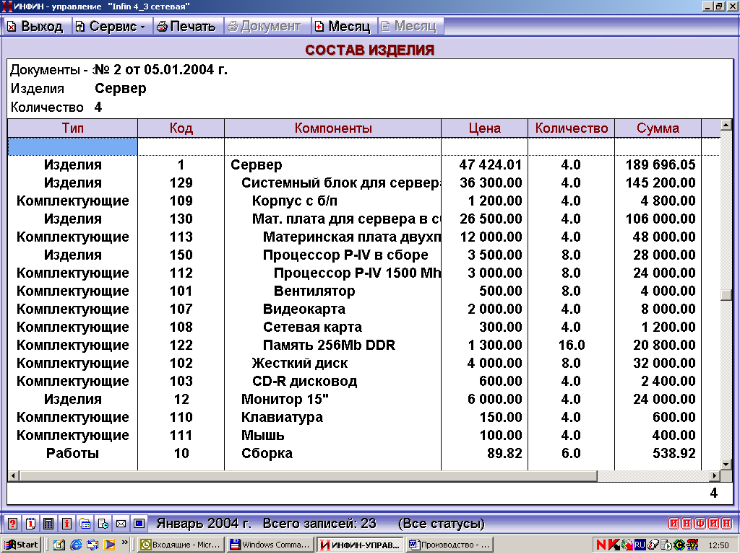

5.4. Плановая себестоимость
В этом разделе представлены различные просмотры оборотных ведомостей, формирующих себестоимость изделий, по служебным счетам (Ц2043-дт, Ц2010-дт) с выходом на аналитическую карточку или журнал проводок:

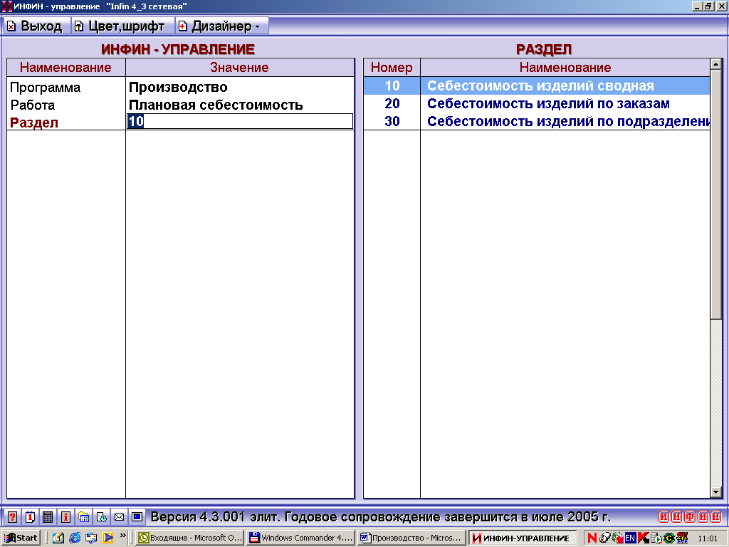

5.4.1. Себестоимость изделий сводная
Можно просмотреть себестоимость изделий по заказам в суммарном виде (счет Ц2043-дт):
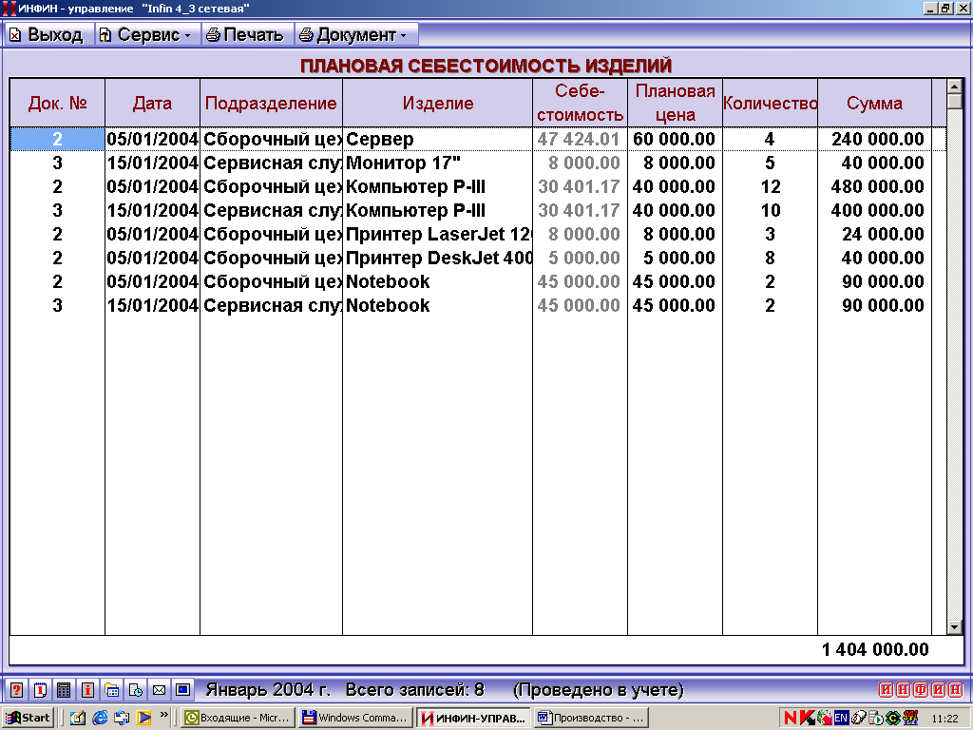

5.4.2. Себестоимость изделий по заказам / по подразделениям
Можно в разрезе конкретного заказа (или сначала подразделения) и изделия просмотреть входящие компоненты, их количество и цену (счет Ц2010-дт, статус=1), проанализировать из чего складывается себестоимость данного изделия.
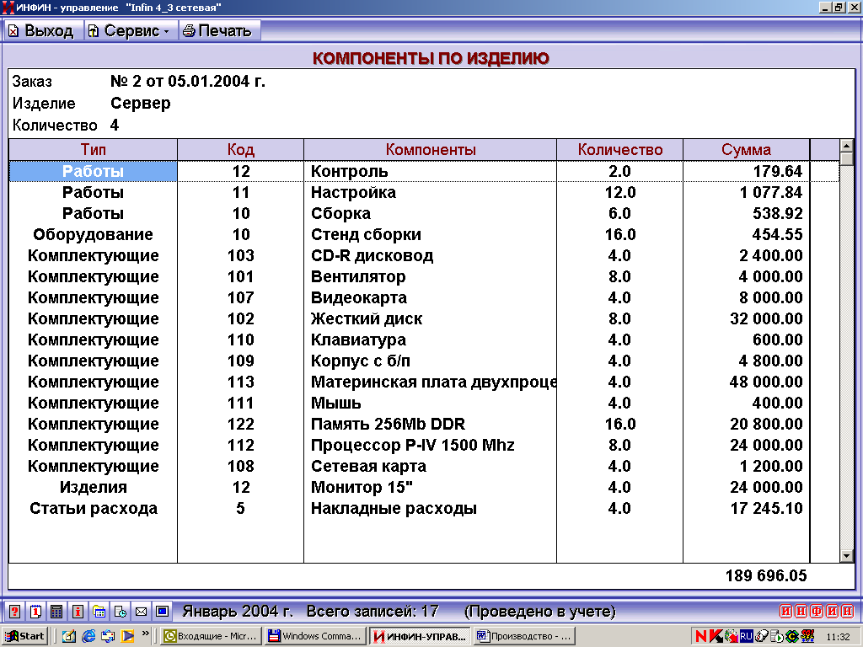

Глава 6. Учет фактических производственных затрат

6.1. Краткое описание задачи
Модуль может решать задачи автоматизации производственных подразделений: учет выпуска готовой продукции, учет фактических затрат в производстве.
Связующим звеном с системой планирования является производственный заказ, на основании которого составляются отчеты о выпуске продукции. В процессе калькуляции определяется фактический расход материалов по отчету на выполнение производственного заказа и формируется производственный отчет. Производственный отчет служит основанием для списания материалов в производство, он может обрабатываться смежными задачами: для списания материалов со склада или для формирования бухгалтерских проводок ( 20 – 10 ). По отчету о выпуске изделия могут приходоваться на склад готовой продукции ( 43 – 20 ).
Анализ фактического выпуска готовой продукции по производственным заказам позволит вести оперативный производственный учет.

Планово-экономический отдел
Произ-водст-венный заказ
Типовая спецификация
Анализ план/факт

Склад
Производ-ственная спецификация
Выпуск готовой продук-ции
Производст-венный отчет
Учет фактических затрат
Списание материалов в производство
Приход готовой продукции

Производство(цеха)
Планово-диспетчерский отдел

Задачи учета фактических затрат в стартовом комплекте решаются в пунктах меню: «Выпуск продукции», «Материальные затраты».

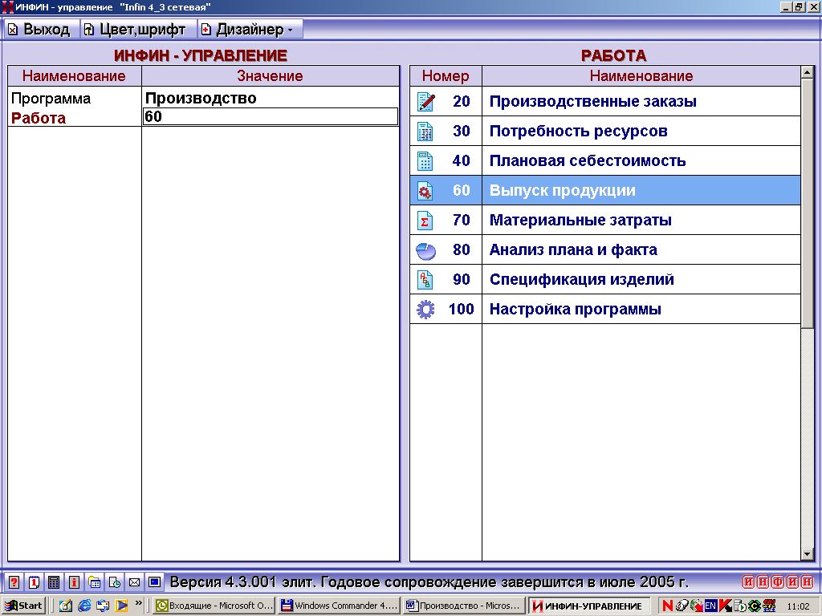

6.2. Выпуск продукции
Раздел содержит следующие пункты меню:

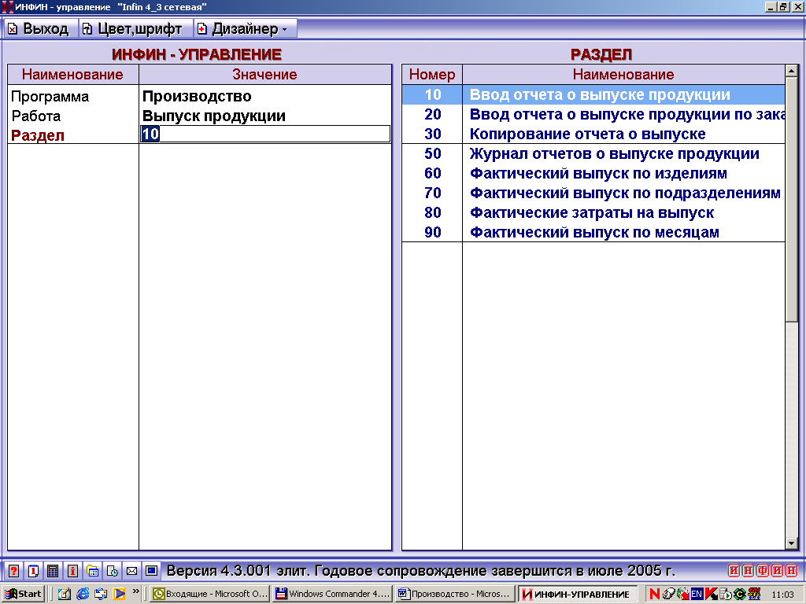

6.2.1. Ввод, копирование отчета о выпуске готовой продукции
Новый отчет о выпуске готовой продукции вводится как документ (805-Отчет о выпуске готовой продукции – см. настройку в разделе 9.5.1, настройка документа аналогична 803-Производственному заказу) с помощью стандартной операции 100 – Ввод отчета о выпуске готовой продукции (см. настройку в разделе 9.7). Документ может быть настроен пользователем произвольно по аналогии. Новый отчет вводится через пункт меню «Ввод отчета о выпуске продукции»
Так как отчет составляется на основе производственного заказа, предоставляется возможность ввести отчет на основании заказа, заказ копируется в отчет и пользователь может откорректировать нужные позиции. Для этого настроена стандартная операция 110 – Создание отчета на основе плана (см. настройку в разделе 9.7), пункт меню «Ввод отчета о выпуске продукции по заказу».

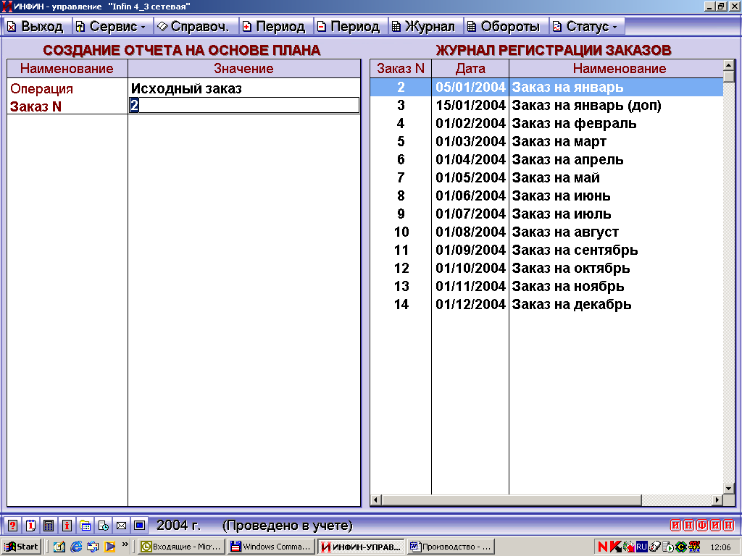

Для удобства заполнения повторяющихся отчетов можно скопировать новый отчет из уже существующего и откорректировать его. В стартовом комплекте настроена также операция 120 - Копирование отчета (см. настройку в разделе 9.7), пункт меню «Копирование отчета о выпуске».
Пример ввода отчета на основе ранее введенного отчета и его корректировка:

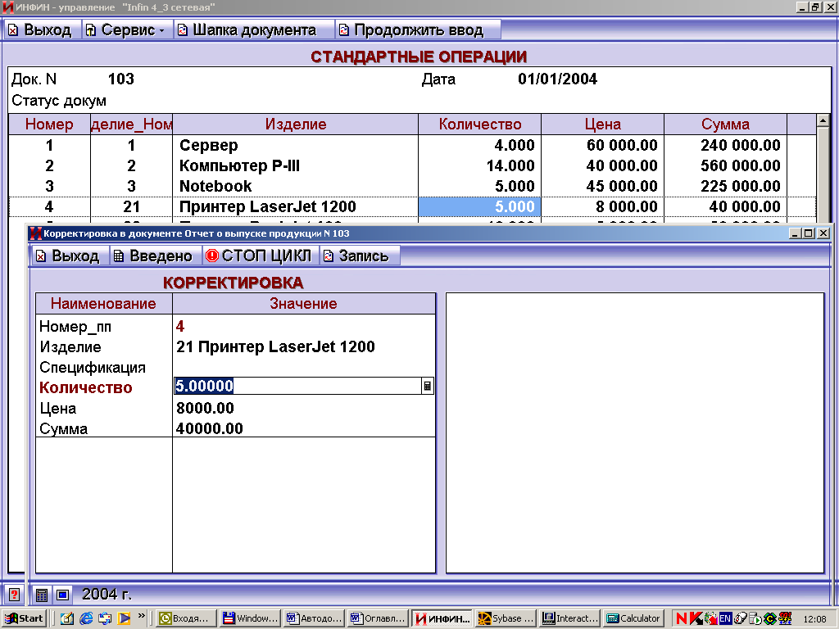

При вводе отчета о выпуске спецификация изделия может отличаться от плановой (можно откорректировать спецификацию или ввести новую).
Операции 100, 110 и 120 отличаются только первым шагом - выпиской документа (805), дальнейшие шаги по калькуляции идентичны. В операции формируются кредитовые односторонние проводки по счету Ц2043 по позициям (изделиям) документа и вызывается спецрасчет 81, который размещает результаты калькуляции по компонентам в виде кредитовых односторонних проводок по счету Ц2010. Одновременно выписывается документ с суммарным фактическим расходом материалов (807-Производственный отчет – см. настройку в разделе 9.5.2), циклическая часть с компонентами заполняется спецрасчетом 83. По окончании расчета выводится отчет о фактической калькуляции отчета в виде, аналогичном плановой калькуляции (см. раздел 5.2.1).
В процессе фактической калькуляции не все компоненты должны рассчитываться, например, трудовые ресурсы или накладные расходы. Для этого в спецификации у этих компонентов должен быть корректно установлен параметр «Расчет» (например, только для плановой калькуляции, см. раздел 3.2).

6.2.2. Журнал регистрации отчетов о выпуске продукции
Просмотреть введенные документы - отчеты о выпуске готовой продукции можно через стандартный журнал регистрации документов (805):

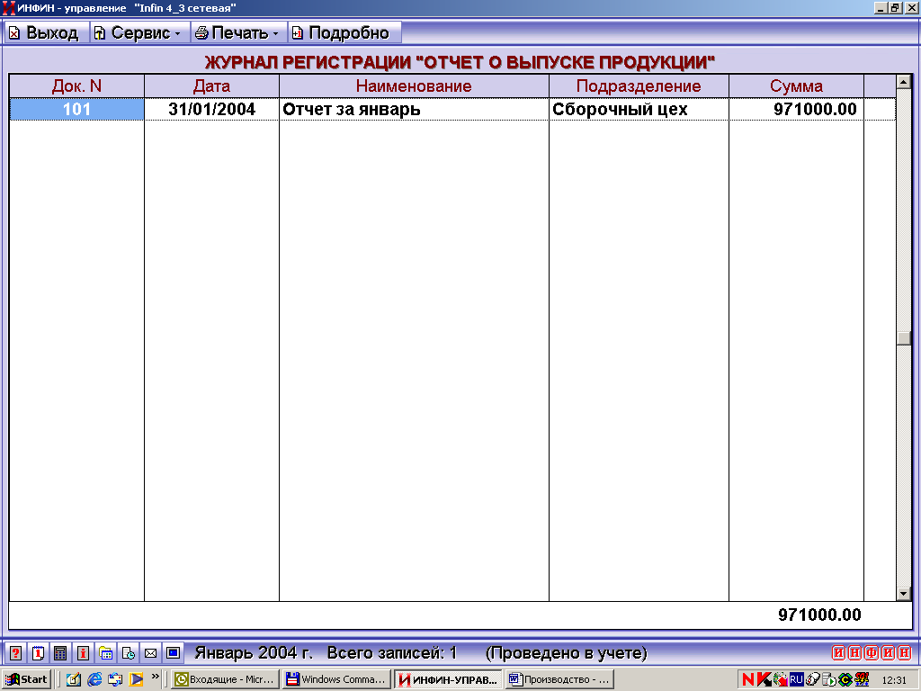

В случае необходимости корректировки документа – Производственного отчета для согласованного изменения позиций документа и оборотов служебных счетов необходимо вместо корректировки документа ВСЕГДА использовать корректировку всей операции (F3), в процессе которой будет отредактирован документ и будут корректно пересчитаны все зависимые шаги операции (обороты и сводный документ).
При удалении документа также нужно соглашаться с предлагаемым программой удалением всей групповой операции в целом. В противном случае, возможно рассогласование содержимого документа и оборотов на служебных счетах и сводного документа.

6.2.3. Фактический выпуск по изделиям / по подразделениям
Для оперативного производственного учета можно посмотреть сравнение плана с фактическим выпуском изделий по подразделениям и заказам (счет Ц2043)

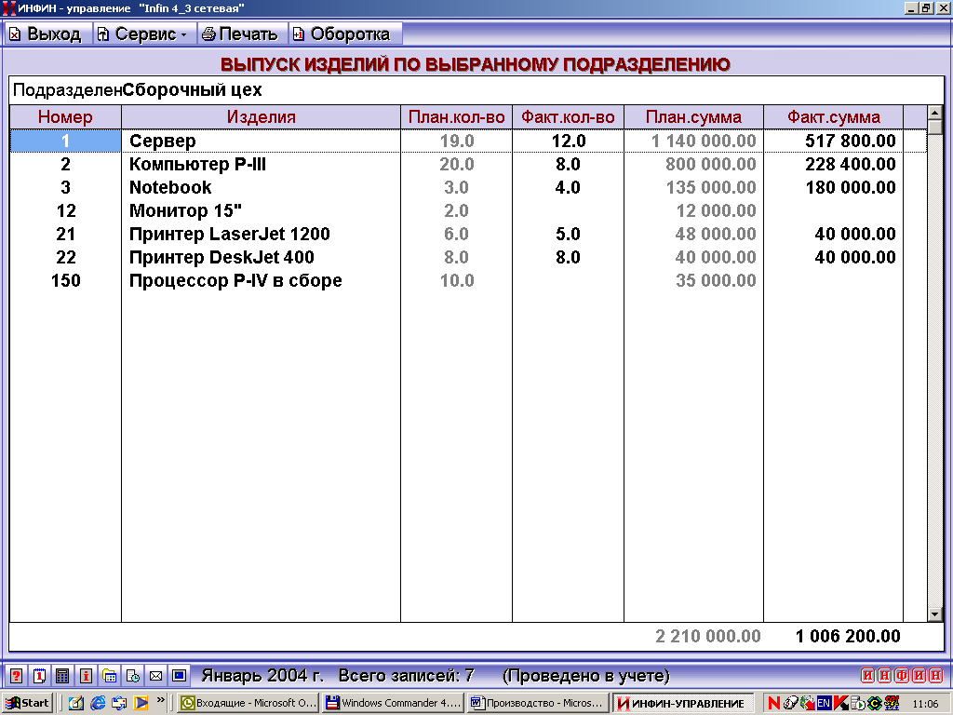

6.2.4. Фактические затраты на выпуск
По каждому отчету можно просмотреть фактические затраты материалов на выпуск готовых изделий в суммарном выражении (счет Ц2043-кт):

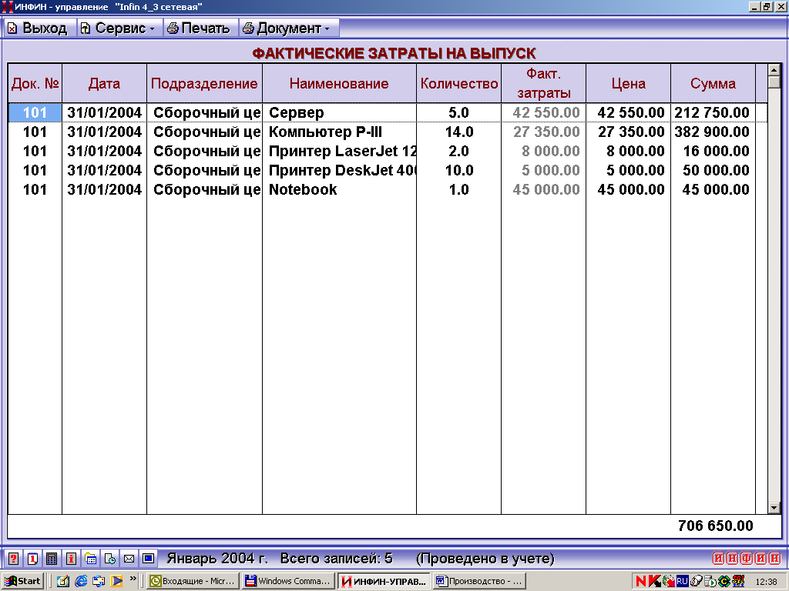

6.2.5. Фактический выпуск по месяцам
Обороты по кредитовой стороне служебного счета (Ц2043-кт) можно с помощью произвольного просмотра (основанного на конструкции ЦИКЛ ОТЧЕТ) посмотреть в динамике помесячно в течении года:
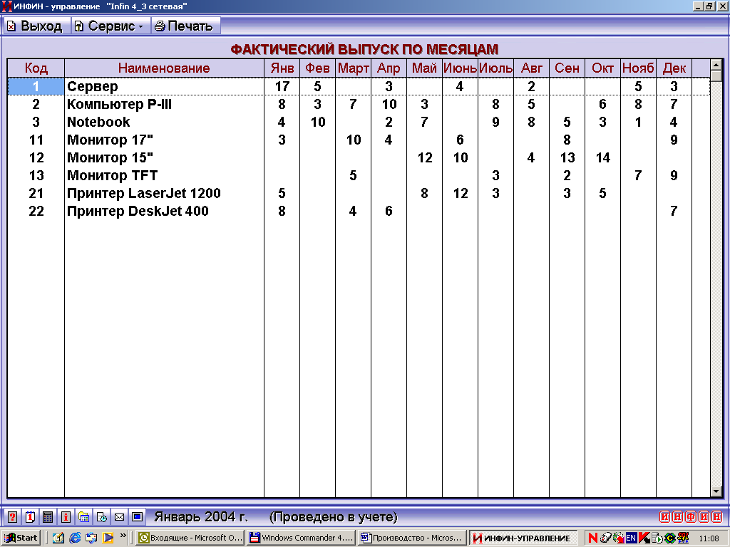

6.3. Материальные затраты
Раздел выглядит следующим образом:
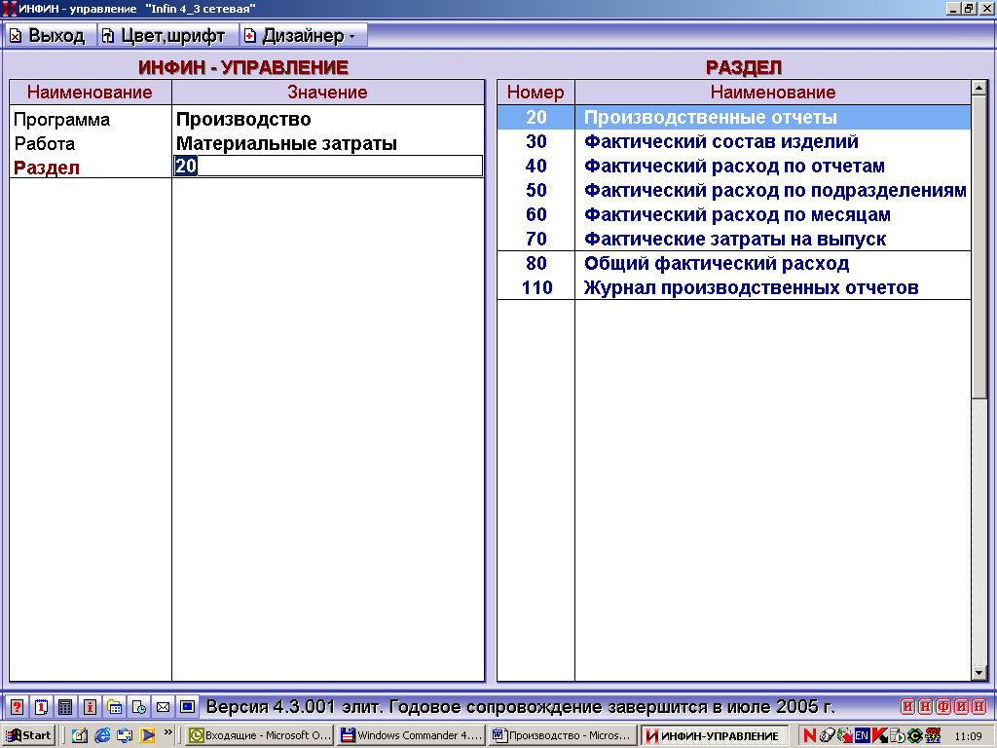

6.3.1. Производственные отчеты
Расход материалов по каждому отчету о выпуске готовой продукции можно просмотреть в разрезе: отчет, изделие (счет Ц2010 – кт)

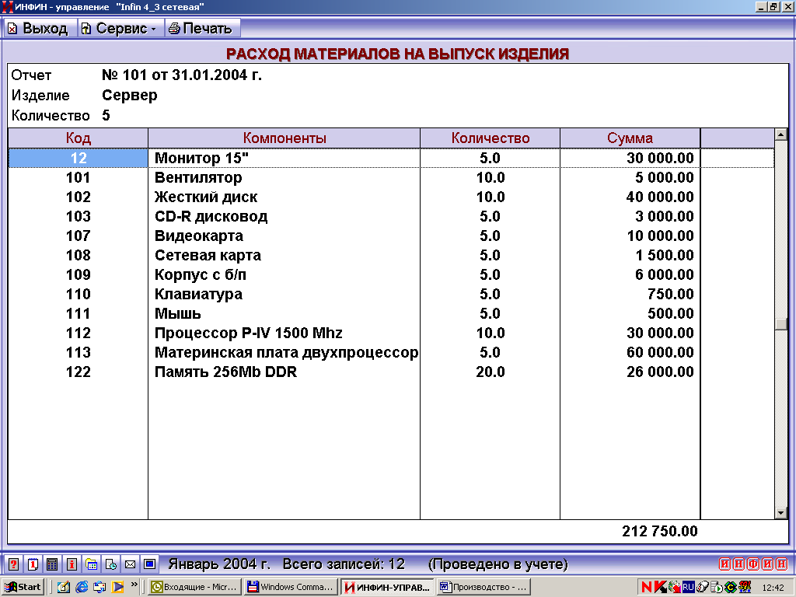

6.3.2. Фактический состав изделий
Можно в разрезе конкретного отчета и изделия просмотреть фактический состав изделия вместе с вложенными изделиями и компонентами в виде дерева, их количество и цену (счет Ц2010-дт, статусы все). Итог по столбцу «Сумма» не имеет смысла, так как цены указаны как для компонентов, так и промежуточные цены для вложенных изделий. Вместо наименования выводится комментарий проводки (за счет пробелов перед наименованием получается сдвиг, отражающий уровень вложенности - псевдодерево). Сортировка компонентов осуществляется по специальному служебному полю (Служебное поле)
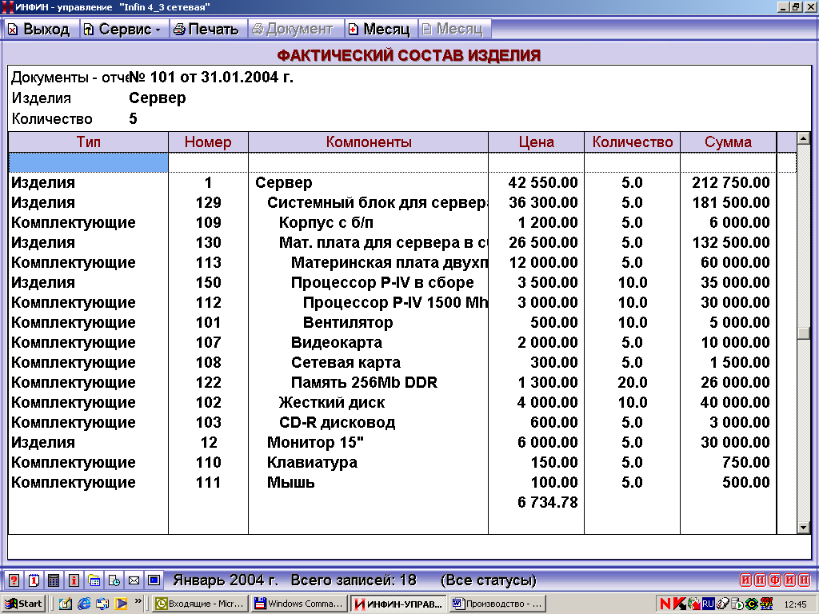

6.3.3. Фактический расход материалов по отчетам / по подразделениям
Можно в разрезе конкретного отчета о выпуске готовой продукции или подразделения просмотреть фактический расход материалов, их количество и цену (счет Ц2010-кт, статус=1) с уточнением по изделиям и заказам.

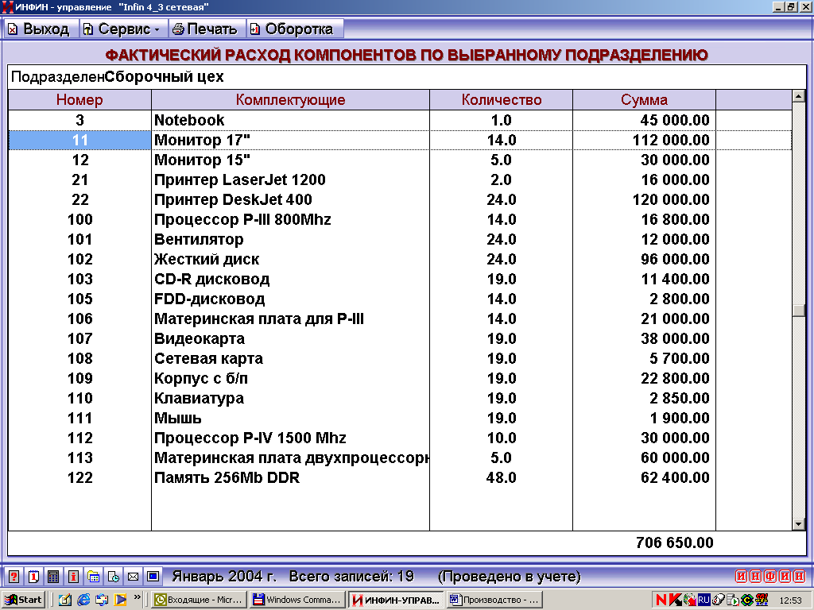

6.3.4. Фактический расход по месяцам
Обороты по кредитовой стороне служебного счета с компонентами (Ц2010) можно с помощью произвольного просмотра (основанного на конструкции ЦИКЛ ОТЧЕТ) посмотреть в динамике помесячно в течении года для формирования календарного фактического расхода материалов

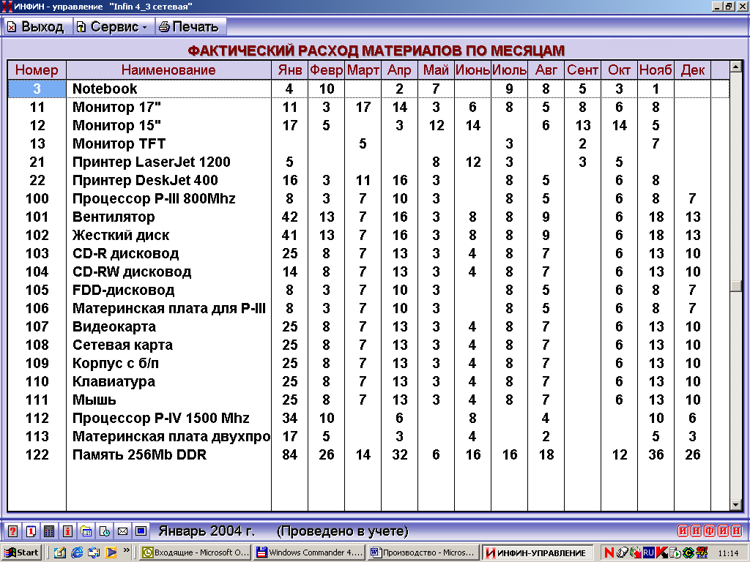

6.3.5. Фактические затраты на выпуск
По каждому отчету можно просмотреть фактические затраты материалов на выпуск готовых изделий в суммарном выражении (счет Ц2043-кт)
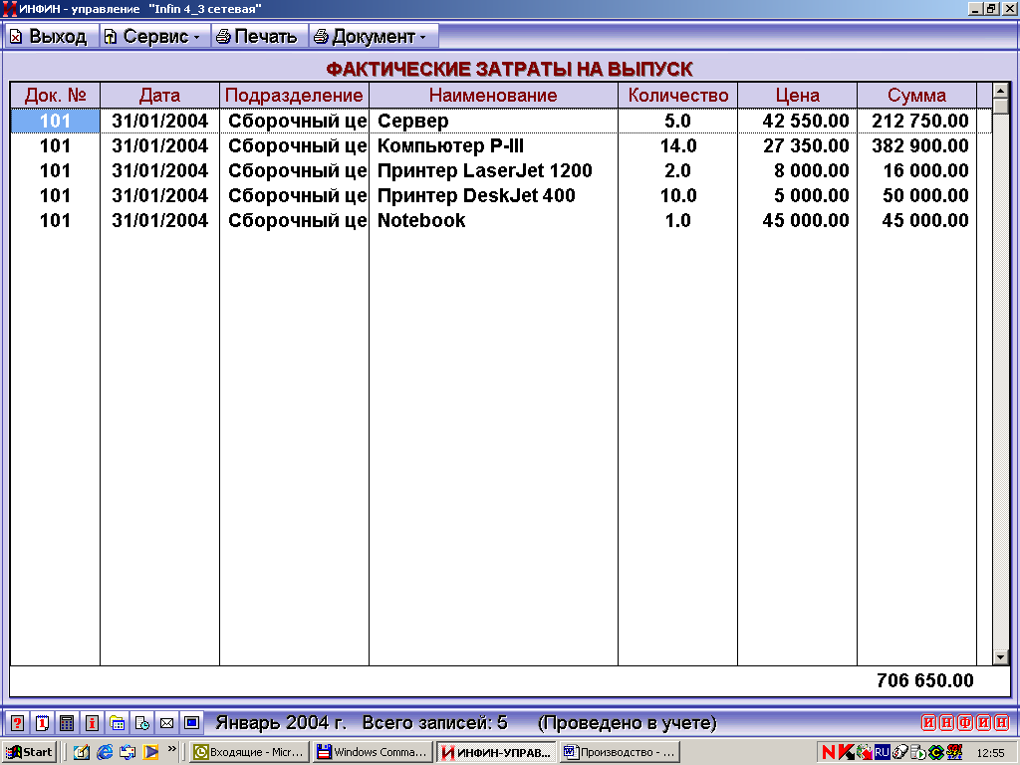

6.3.6. Общий фактический расход
Можно просмотреть общий фактический расход материалов в целом по предприятию (Ц2010-кт) с уточнением по подразделениям, изделиям, отчетам.

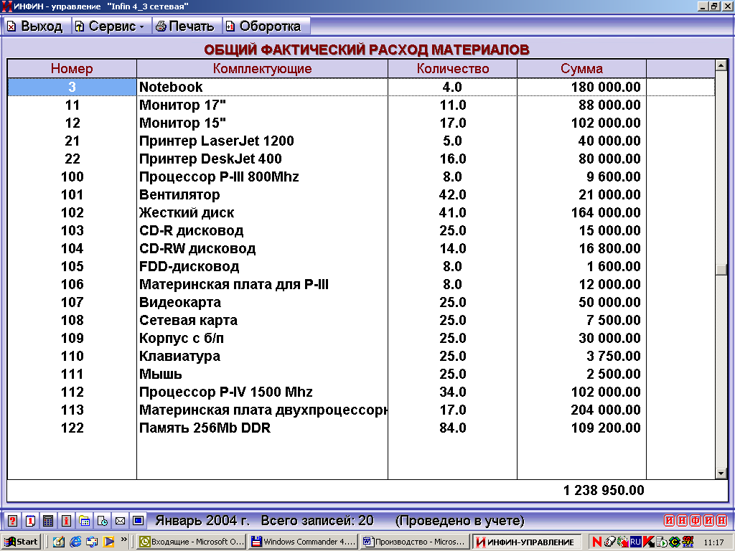

6.3.7. Журнал производственных отчетов
В результате калькуляции отчета выпуска готовой продукции помимо оборотов на служебных счетах формируется документ – производственный отчет с фактическим расходом материалов (807-Производственный отчет – см. настройку документа в разделе 9.5.2). Документ имеет тот же номер и дату, что и сам отчет о выпуске.
В журнале просмотра производственных отчетов можно посмотреть и отредактировать полученные документы стандартным образом.
Полученные документы могут использоваться (обрабатываться) далее в смежных программах (бухгалтерский учет, снабжение) для решения других учетных задач, например, списания материалов в производство.
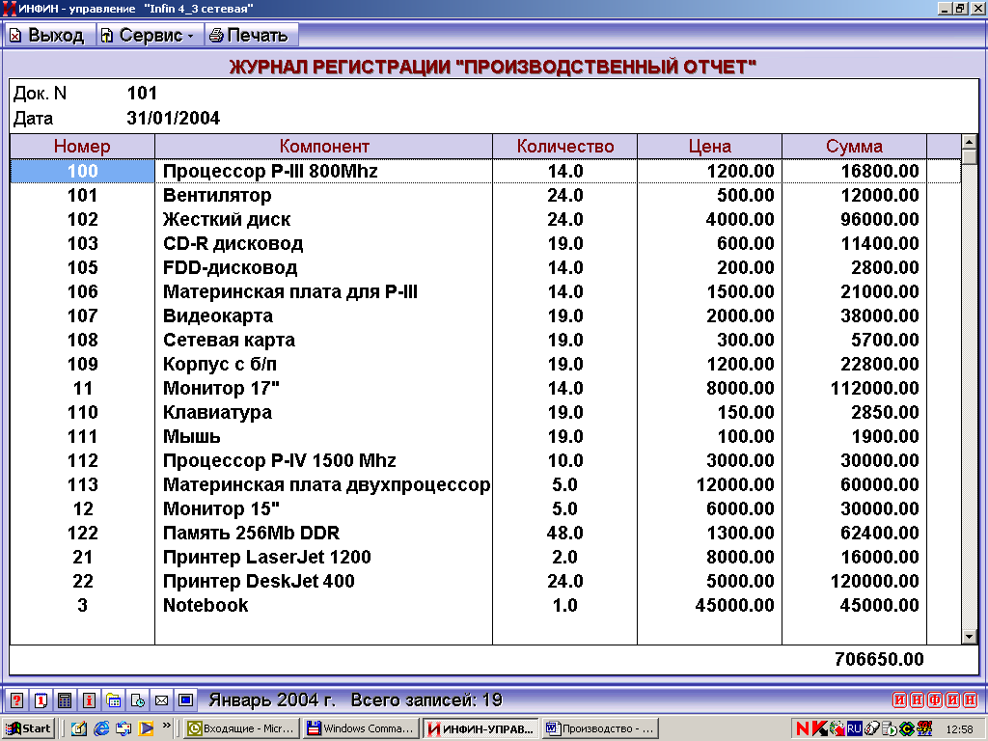

Глава 7. Анализ отклонений фактических затрат от плановых

7.1. Краткое описание задачи
Так как модуль решает задачи расчета плановых потребностей и учета фактических затрат на производство, с помощью различных просмотров и отчетов можно решать задачи контроля и регулирования затрат.
Анализ план/факт
Произ-водст-венный заказ
Плановая потребность материалов
Выпуск готовой продук-ции
Учет фактических затрат
Планово-экономический
отдел

Производство

Задачи анализа плановых и фактических затрат в стартовом комплекте решаются в пункте меню: «Анализ плана и факта».
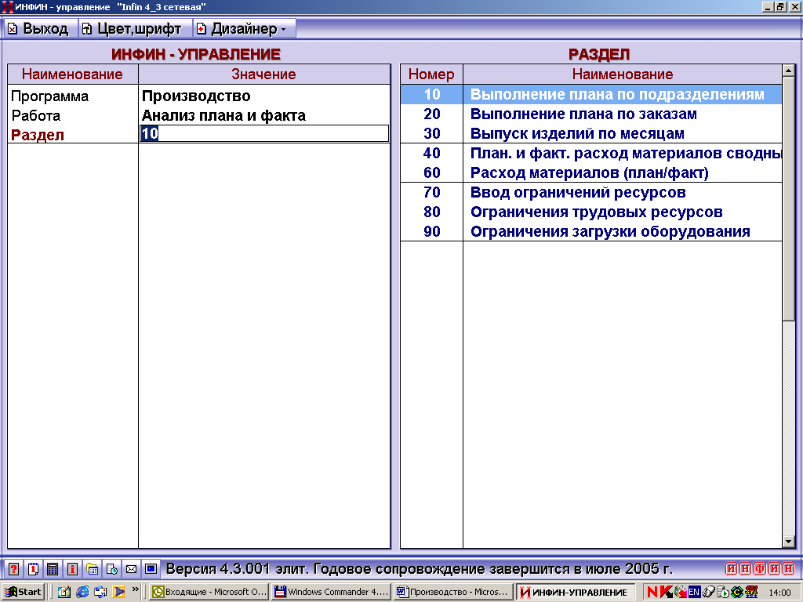

Все просмотры основаны на сравнении плана (дебета) и фактического выпуска (кредит) как по изделиям, так и по компонентам.

7.2. Выполнение плана по подразделениям / по заказам
Контроль за ходом выполнения плана производства можно осуществлять в разрезе заказов или подразделений с помощью формы (счет Ц2043)
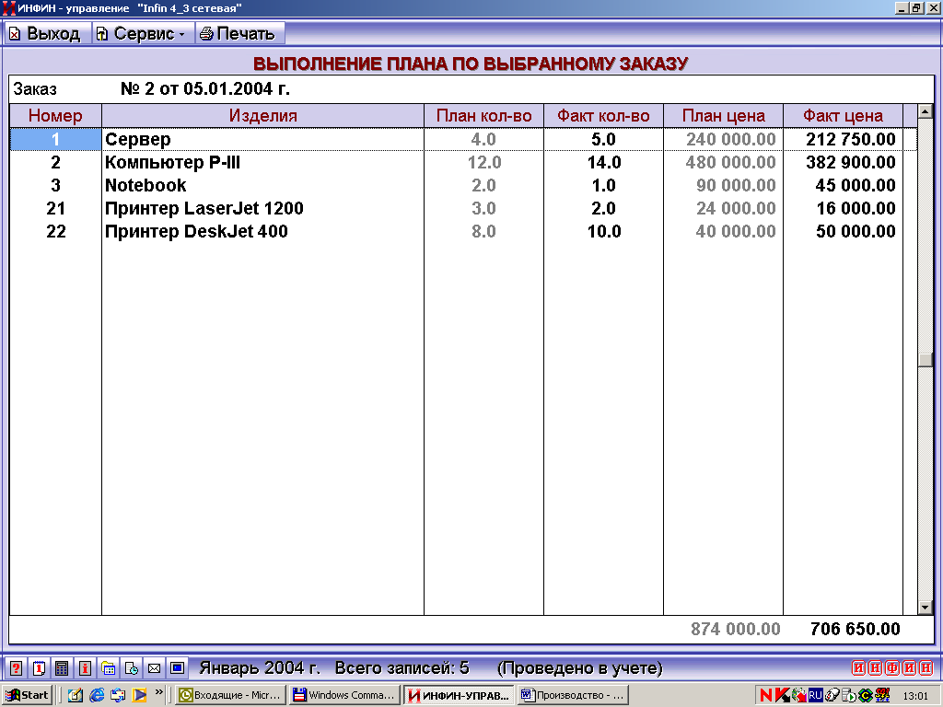

7.3. Выпуск изделий по месяцам
Если сравнить план с фактическим выпуском в динамике помесячно, то можно получить календарное выполнение плана выпуска изделий.
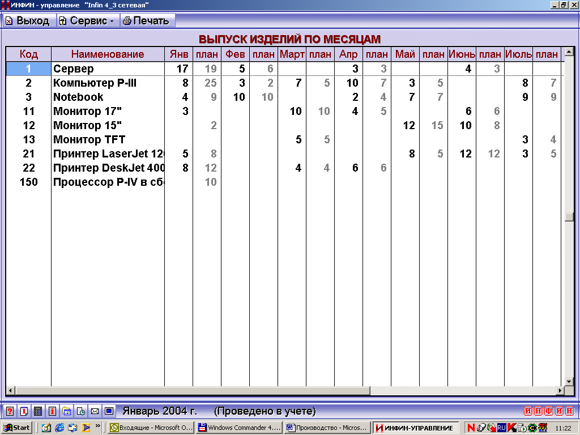

7.4. Плановый и фактический расход материалов сводный
Можно сравнить плановую потребность материалов с фактическим расходом материалов в целом по предприятию (счет Ц2010)
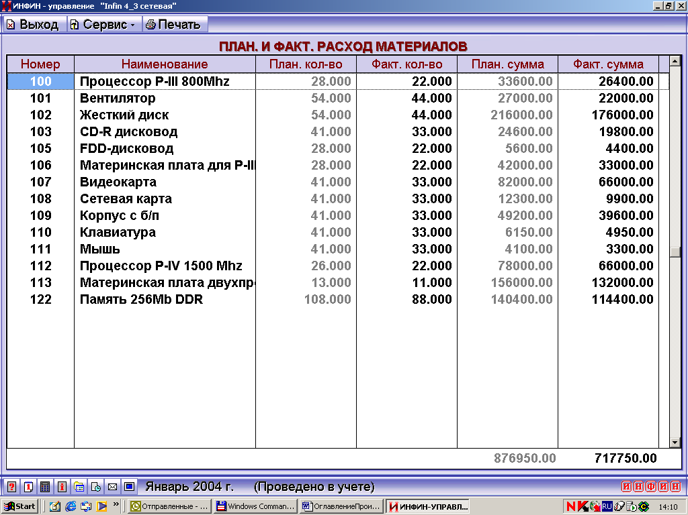

7.5. Расход материалов (план/факт)
Анализ плановой потребности и фактических затрат можно провести в разрезе подразделений, статей затрат и компонентов с уточнением до изделий (счет Ц2010):

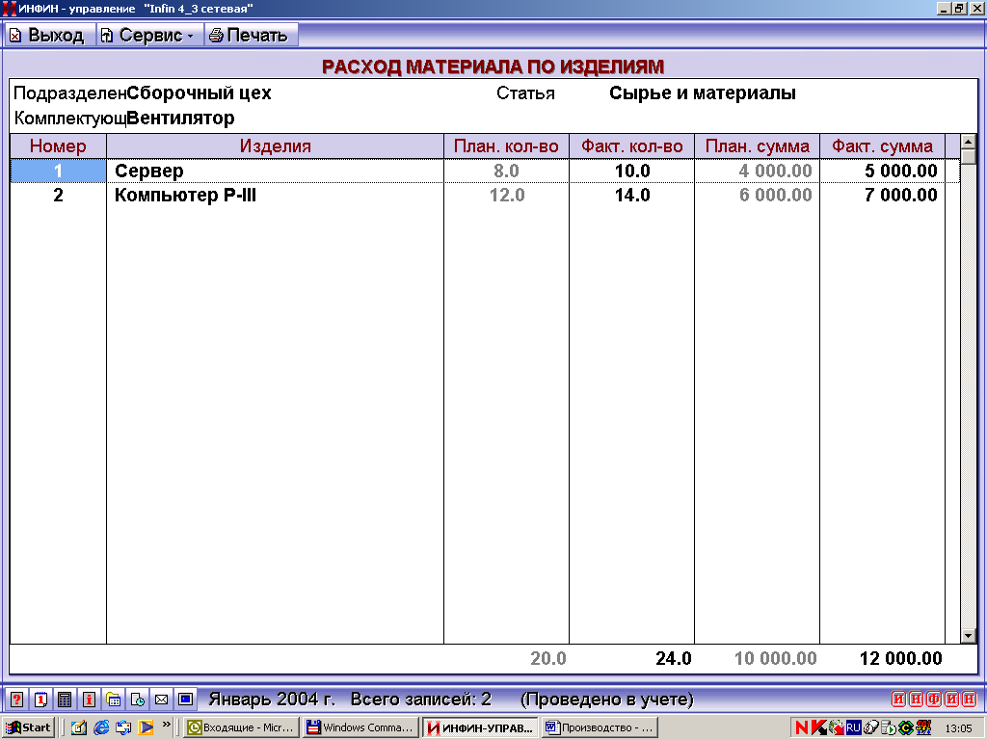

7.6. Ввод ограничений ресурсов
Для предварительной оценки выполнимости планов можно ввести ограничения отдельных ресурсов, которые потом можно будет контролировать и принимать меры по оптимизации планов.
Ограничения ресурсов вводятся с помощью стандартной операции 150 – Ввод ограничения ресурсов (см. настройку в разделе 9.7). Так как ресурсы, имеющие ограничения, могут быть разных типов, при вводе сначала запрашивается справочник, а лишь затем сам ресурс и подразделение, для которого это ограничение вводится. Затем запрашивается количество в учетных единицах измерения (например, в подразделении работает 2 человека), а затем это количество автоматически пересчитывается в единицы измерения калькуляции с помощью поля «Коэффициент» из справочника ресурса (для трудовых ресурсов, например, – месячный фонд составляет 167 часов, Коэффициент=167, поэтому пересчитанное количество для данного примера будет равно 334 часа), это пересчитанное количество можно при необходимости откорректировать. Цена и сумма указываются справочно (берутся из справочника)

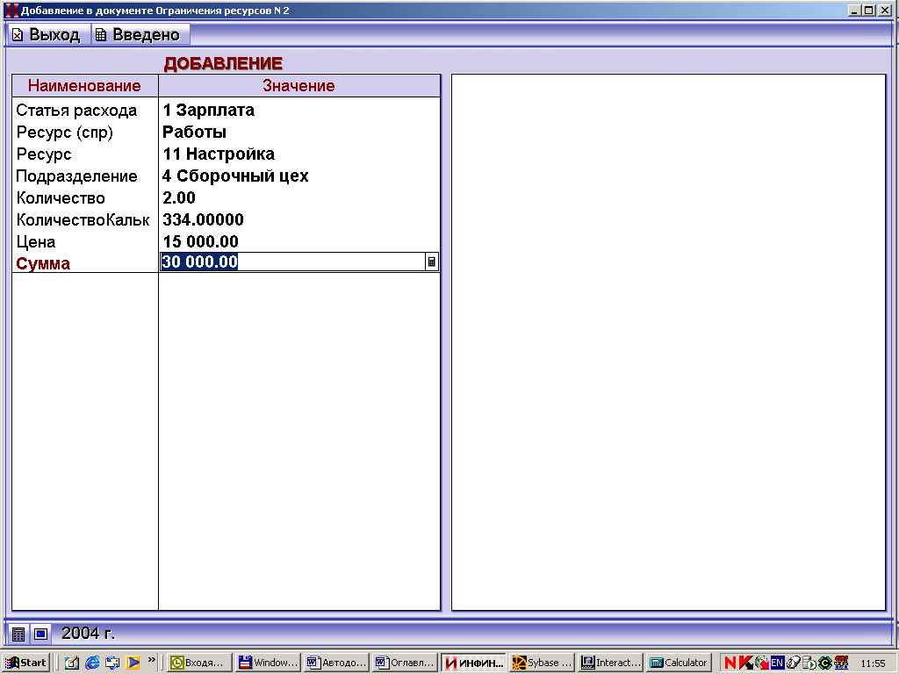

7.7. Ограничения трудовых ресурсов / загрузки оборудования
Для оценки выполнимости плана можно посмотреть обеспеченность некоторыми видами ресурсов, имеющими ограничения, такими как, например, – трудовые ресурсы, загрузка оборудования в разрезе подразделений (сравнение Ц2010-дт и Ц2070-кт)
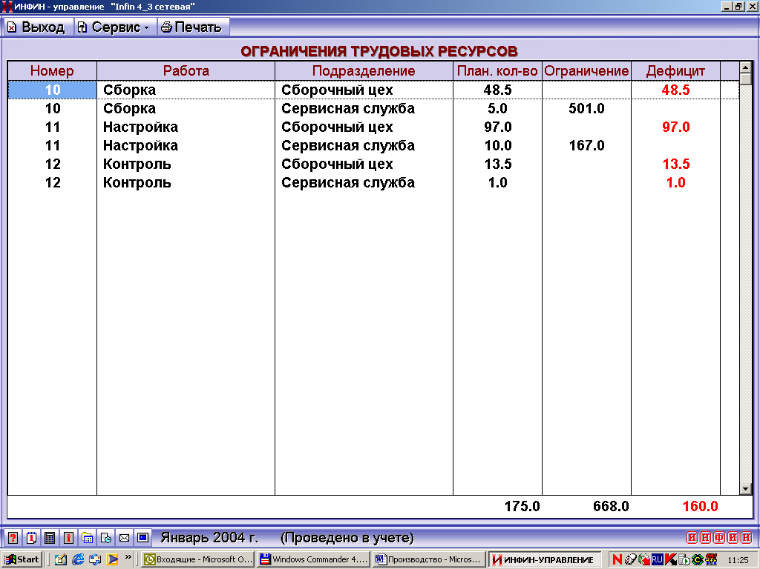

Глава 8. Взаимодействие калькуляции с другими задачами

8.1. Общий подход
Все задачи «ИНФИН-Управления» получают доступ к результатам калькуляции через сформированные сводные документы (804 – Сводная потребность материалов и 807-Производственный отчет, настройку см. в разделе 9.5.2), которые являются общими для всех задач.
Документы могут корректироваться, удаляться и (или) обрабатываться собственными стандартным операциями других задач в соответствии с принятыми на предприятии бизнес-процессами.

8.2. Операции оперативного учета
На основе документов 804 - Сводная потребность материалов могут формироваться заявки на покупку комплектующих и полуфабрикатов в отделе материально-технического снабжения. При ведении учета материалов в кладовых производственных цехов, на основе документов сводной потребности могут формироваться требования-накладные на перемещение материалов с центрального склада в кладовую цеха.
На основе документов 805 – Отчет о выпуске готовой продукции изделия могут приходоваться на склад готовой продукции, а на основе документов 807 – Производственный отчет материалы могут списываться в производство.
Пример настройки подобных операций можно посмотреть в стартовом комплекте соответствующих задач. Операции по перемещению материальных ценностей выходят за рамки описания данного пособия.

8.3. Бухгалтерские операции
На основе документов калькуляции в бухгалтерском учете с помощью стандартных операций по обработке документов могут формироваться бухгалтерские проводки. Так как, как правило, производственный 20-й счет ведется в разрезе подразделений и статей затрат, все эти необходимые реквизиты в данных документах заполнены.
Примерный перечень задач, документов и корреспонденций счетов приведен в таблице:
Операция | Документ | Корреспонденция
Операция | Документ | Дт | Кт
Перемещение материалов с центрального склада в кладовую цеха | 804 - Сводная потребность материалов | 10 | 10
Оприходование готовой продукции | 805 – Отчет о выпуске готовой продукции | 43 | 20
Списание материалов в производство | 807 – Производственный отчет | 20 | 10

Глава 9. Примеры настроек (для сопровождающего программиста)

9.1.Настройка системы
- Используемый план счетов (бухгалтерский или складской учет)
- Использовать статусы проводок (1-проведено в учете, 2 –справочная информация)

9.2. Структура типовых справочников

9.2.1. 80 – Изделия/Компоненты

Номер | Наименование | Условное обозначение | Тип | Знаков всего | Из них дробных знаков | Справочник | Уникальность
1 | Номер | Ном | Строка | 20 | 0 |  | Нет
2 | Наименование | Наим | Строка | 60 | 0 |  | Нет
3 | Единицы измерения | ЕдИзм | Число | 9 | 0 |  | Нет
20 | Коэффициент | Коэффициент | Число | 19 | 7 |  | Нет
30 | Цена (справочная) | Цена | Число | 15 | 2 |  | Нет

9.2.2. 82 – Спецификации изделий

Номер | Наименование | Условное обозначение | Тип | Знаков всего | Из них дробных знаков | Справочник | Уникальность
1 | Номер | Ном | Строка | 20 | 0 |  | Нет
2 | Наименование | Наим | Строка | 60 | 0 |  | Нет
10 | Дата начала действия | ДатаНач | Дата | 8 | 0 |  | Нет
20 | Дата окончания действия | ДатаКон | Дата | 8 | 0 |  | Нет
30 | Тип спецификации | Тип | Данные из справочника | 0 | 0 | 803 | Нет
40 | Размер изготавливаемой партии | Партия | Число | 19 | 7 |  | Нет

9.3. Настройка справочников

9.3.1. Общие справочники
803 – Типы спецификаций

Пример заполнения:
1 | Типовая спецификация
2 | Спецификация на заказ
10 | Производственная спецификация

805 – Счета учета калькуляции

9.3.2. Справочники изделий/компонентов

830 - Изделия (типовой - 80)

Номер | Наименование | Условное обозначение | Тип | Знаков всего | Из них дробных знаков | Уникальность
1 | Номер | Ном | Строка | 20 | 0 | Нет
2 | Наименование | Наим | Строка | 60 | 0 | Нет
3 | Единицы измерения | ЕдИзм | Число | 9 | 0 | Нет
20 | Коэффициент пересчета в  учетную единицу измерения | Коэффициент | Число | 19 | 7 | Нет
30 | Цена (справочная) | Цена | Число | 15 | 2 | Нет

831 – Спецификации изделий (типовой - 82)

Номер | Наименование | Условное обозначение | Тип | Знаков всего | Из них дробных знаков | Справочник | Уникальность
1 | Номер | Ном | Строка | 20 | 0 |  | Нет
2 | Наименование | Наим | Строка | 60 | 0 |  | Нет
10 | Дата начала действия | ДатаНач | Дата | 8 | 0 |  | Нет
20 | Дата окончания действия | ДатаКон | Дата | 8 | 0 |  | Нет
30 | Тип спецификации | Тип | Данные из  справочника | 0 | 0 | 803 | Нет
40 | Размер изготавливаемой  партии | Партия | Число | 19 | 7 |  | Нет

833 – Комплектующие (типовой - 80)
836 – Оборудование (типовой - 80)
837 – Работы (типовой - 80)

Номер | Наименование | Условное обозначение | Тип | Знаков всего | Из них дробных знаков | Уникальность
1 | Номер | Ном | Строка | 20 | 0 | Нет
2 | Наименование | Наим | Строка | 60 | 0 | Нет
3 | Единицы измерения | ЕдИзм | Число | 9 | 0 | Нет
20 | Коэффициент пересчета в учетную  единицу измерения | Коэффициент | Число | 19 | 7 | Нет
30 | Плановая цена | Цена | Число | 15 | 2 | Нет

Для удобства использования для предприятий общественного питания введены и заполнены справочники из рецептурной книги:
810 – Группы блюд
811 – Блюда (типовой – 80)
812 - Рецепты блюд (типовой – 82)
820 – Группы продуктов
821 – Продукты (типовой – 80)

9.3.3. Справочники по журналам регистрации документов
842 – Документы – производственные заказы (док. 803)
843 – Документы – отчеты (док. 805)

Номер | Наименование | Условное обозначение | Тип | Знаков всего | Из них дробных знаков | Справочник | Уникальность
1 | Номер | Ном | Строка | 20 | 0 |  | Нет
2 | Наименование | Наим | Строка | 60 | 0 |  | Нет
3 | Дата | Дата | Дата | 8 | 0 |  | Нет
4 | Период регистрации | ПериодРег | Период | 8 | 0 |  | Нет

9.4. Настройка групп справочников

9.4.1. Группа 7 – Изделия

830 | Изделия (компьютеры)
833 | Комплектующие

9.4.2. Группа 8 – Компоненты

830 | Изделия (компьютеры)
833 | Комплектующие
836 | Оборудование
837 | Работы

9.4.3. Группа 10 – Документы - заказы/отчеты

842 | Документы – заказы (спр. 803)
843 | Документы – отчеты (спр. 805)

9.5. Настройка документов

9.5.1. Производственный заказ (803) и отчет о выпуске готовой продукции (805)

Номер | Наименование | Условное обозначение | Тип | Знаков всего | Из них дробных знаков | Справочник | Цикличность
1 | Номер | Номер | Строка | 20 | 0 |  | Нет
2 | Дата открытия заказа | Дата | Дата | 8 | 0 |  | Нет
10 | Срок исполнения | СрокИсполнения | Дата | 8 | 0 |  | Нет
20 | Наименование заказа | Наименование | Строка | 100 | 0 |  | Нет
30 | Подразделение | Подразделение | Данные из  справочника | 9 | 0 | 2 | Нет
40 | Статус документа | СтатусДок | Строка | 10 | 0 |  | Нет
45 | Номер заказа | НомерЗаказа | Строка | 30 | 0 |  | Нет
50 | Номер_пп | Номер_пп | Число | 10 | 0 |  | Да
60 | Изделие | Изделие | Данные из  справочника | 9 | 0 | 830 | Да
70 | Спецификация | Спецификация | Данные из  справочника | 9 | 0 | 831 | Да
80 | Количество | Количество | Число | 15 | 5 |  | Да
90 | Цена | Цена | Число | 10 | 2 |  | Да
100 | Сумма | Сумма | Число | 10 | 2 |  | Да

9.5.2. Сводная потребность материалов (804) и производственный отчет (807)

Номер | Наименование | Условное обозначение | Тип | Знаков всего | Из них дробных знаков | Справочник | Цикличность
1 | Док. N | Номер | Строка | 20 | 0 |  | Нет
2 | Дата | Дата | Дата | 8 | 0 |  | Нет
10 | Наименование | Наименование | Строка | 60 | 0 |  | Нет
20 | Статус документа | СтатусДок | Строка | 10 | 0 |  | Нет
30 | Подразделение | Подразделение | Данные из справочника | 9 | 0 | 2 | Нет
35 | Статья | Статья | Данные из справочника | 9 | 0 | 11 | Нет
40 | Компонент | Компонент | Данные из группы  справочника | 9 | 0 | 8 | Да
50 | Количество | Количество | Число | 16 | 7 |  | Да
60 | Цена | Цена | Число | 16 | 7 |  | Да
70 | Сумма | Сумма | Число | 16 | 2 |  | Да

9.5.3. Ограничения ресурсов (815)
Номер | Наименование | Условное обозначение | Тип | Знаков всего | Из них дробных знаков | Справочник | Цикличность
1 | Док. N | Номер | Строка | 20 | 0 |  | Нет
2 | Дата | Дата | Дата | 8 | 0 |  | Нет
20 | Статья расхода | СтатьяРасхода | Данные из  справочника | 9 | 0 | 11 | Да
30 | Ресурс | Ресурс | Данные из  справочника | 9 | 0 | 8 | Да
50 | Подразделение | Подразделение | Данные из  справочника | 9 | 0 | 2 | Да
60 | Количество (учетн.) | Количество | Число | 10 | 2 |  | Да
70 | Количество (расч.) | КоличествоКальк | Число | 15 | 5 |  | Да
80 | Цена | Цена | Число | 10 | 2 |  | Да
90 | Сумма | Сумма | Число | 10 | 2 |  | Да

9.6. Настройка служебных счетов

9.6.1. Ц2043 – План/факт по изделиям

Ан1 | 2 Подразделения
Ан2 | Гр - 7 Изделия
Ан3 | 842 Справочник заказов

9.6.2. Ц2010 – Компоненты по изделиям

Ан1 | Гр - 10 Заказы/отчеты
Ан2 | 2 Подразделения
Ан3 | Гр - 7 Изделия
Ан4 | 11 Статьи расхода
Ан5 | Гр - 8 Компоненты

9.6.3. Ц2070 – Ограничения ресурсов

Ан1 | 11 Статьи расхода
Ан2 | Гр - 8 Компоненты
Ан3 | 2 Подразделения

9.7. Настройка стандартных операций (раздел 1 – Производственная калькуляция)

9.7.1. операция 10 – Открытие нового заказа

Операция | Открытие заказа
Запись операции | 1 - Открытие заказа
Вид записи | Выписка документа - Производственный заказ Цикл - 1
Служебные поля | Наименование поля | Значение поля | Поля
Служебные поля | Наименование поля | Значение поля | Фор-мула | Авто | Ви-дим. | Под-черк | Не пуст | Пом-нить
Заказ N | Заказ N |  | v |  | v
Дата открытия заказа | Дата открытия заказа | */*/* | v |  | v | v
Срок исполнения | Срок исполнения | */*/* | v |  | v
Наименование заказа | Наименование заказа | Заказ | v |  | v
Подразделение | Подразделение |  | v |  | v
Статус документа | Статус документа | Раз. | v | v |  | v
Номер заказа | Номер заказа | [Докум(1).Подразделение+  '/'+Докум(1).номер] | v |  | v
Номер_пп | Номер_пп | НомерИтерации | v | v | v
Изделие | Изделие |  | v |  | v
Спецификация | Спецификация |  | v |  | v
Количество | Количество |  | v |  | v
Цена | Цена | Докум(1).Изделие.Цена | v |  | v
Сумма | Сумма | Докум(1).Количество * Докум(1).Цена | v |  | v
Себестоимость | Себестоимость | Докум(1).Сумма | v | v |  | v
Запись операции | 2 - Проводки Ц2043, Ц2010
Вид записи | Проводка Накопительная по документу Цикл - 1
Служебные поля | Наименование поля | Значение поля | Поля
Служебные поля | Наименование поля | Значение поля | Фор-мула | Авто | Ви-дим. | Под-черк | Не пуст | Пом-нить
Дебет | Дебет | Ц2043 | v | v |  |  | v
Кредит | Кредит |  | v | v |  | v | v
Вид документа | Вид документа | 803 | v | v |  |  | v
Документ | Документ | Докум(1).Номер | v | v |  |  | v
Дата | Дата | Докум(1).Дата | v | v |  | v | v
Аналитика дебета 1 | Подразделение | Докум(1).Подразделение | v | v |  |  | v
Аналитика дебета 2(Спр) | Изделия (сп | Докум(1).Изделие.СпрНомер | v | v |  |  | v
Аналитика дебета 2 | Изделия | Докум(1).Изделие | v | v |  |  | v
Количество | Количество | Докум(1).Количество | v | v |  |  | v
Количество2 | Количество 2 | СР81(СЧ= Ц2010;дата=Докум(1).  Дата;доктип=803;док=  Докум(1).Номер;изделие=  Докум(1).Изделие;спр_изделие=830;  количество=Докум(1).Количество;  раздел_учета=1;сч_дт=1;  Подразделение=  Докум(1).Подразделение;Специф=  Докум(1).Спецификация;статья=8) | v | v |  |  | v
Цена | Цена | Докум(1).Цена | v | v |  |  | v
Сумма | Сумма в рублях | Докум(1).Сумма | v | v |  |  | v
Комментарий | Комментарий | [Докум(1).Изделие.Наим] | v | v |  | v
Запись операции | 3 - Выписка документа потребности
Вид записи | Выписка документа - Потребность компонентов Цикл - 1
Служебные поля | Наименование поля | Значение поля | Поля
Служебные поля | Наименование поля | Значение поля | Фор-мула | Авто | Ви-дим. | Под-черк | Не пуст | Пом-нить
Док. N | Док. N | [Докум(1).Номер] | v | v
Дата | Дата | Докум(1).Дата | v | v |  | v
Наименование | Наименование | ['Потребность для '+Докум(1).Наименование] | v | v
Статус документа | Статус документа |  | v | v
Подразделение | Подразделение | Докум(1).Подразделение | v | v
Компонент (спр) | Компонент (спр) | Докум(1).Изделие.СпрНомер | v | v
Компонент | Компонент | Докум(1).Изделие | v | v
Статья | Статья |  | v | v
Количество | Количество | Докум(1).Количество | v | v
Цена | Цена | 0 | v | v
Сумма | Сумма | 0 | v | v |  | v
Запись операции | 4 - Заполнение документа потребности (фикт.)
Вид записи | Проводка Однократная Цикл - 0
Условие | СР83(СЧ=Ц2010;СЧ_ДТ=1;ДОКТИП=804;ДОКТИП_ИСТ=803;  ДОК=Докум(1).Номер;ДАТА=Докум(1).Дата;Статья=8 )=-1
Служебные поля | Наименование поля | Значение поля | Поля
Служебные поля | Наименование поля | Значение поля | Фор-мула | Авто | Ви-дим. | Под-черк | Не пуст | Пом-нить
Дебет | Дебет | Ц2043 | v | v |  |  | v
Кредит | Кредит |  | v | v |  | v | v
Вид документа | Вид документа | 803 | v | v |  |  | v
Документ | Документ | [Докум(1).Номер] | v | v |  |  | v
Дата | Дата | Докум(1).Дата | v | v |  | v | v
Аналитика дебета 1 | Подразделение | Докум(1).Подразделение | v | v |  |  | v
Аналитика дебета 2(Спр) | Изделия (спр | Докум(1).Изделие.СпрНомер | v | v |  |  | v
Аналитика дебета 2 | Изделия | Докум(1).Изделие | v | v |  |  | v
Количество | Количество | 0 | v | v |  |  | v
Количество2 | Количество 2 | 0 | v | v |  |  | v
Цена | Цена | 0 | v | v |  |  | v
Сумма | Сумма в рублях | 0 | v | v |  |  | v
Комментарий | Комментарий |  | v | v |  | v
4-я запись фиктивная, она нужна только для вызова СР83, который вызывается при проверке условия на данную запись и это условие всегда ложно.

9.7.2. операция 20 – Копирование заказа
Операция аналогична 10 (см. раздел 9.7.1) за исключением 1-ой записи. 1-я запись – копирование документа 803 из существующего, остальные записи идентичны.

9.7.3. операция 50 – Ввод типового заказа
Операция имеет одну простую запись – выписку документа 803 без обработки.

9.7.4. операция 100 – Ввод отчета о выпуске готовой продукции
Операция аналогична 10 (см. раздел 9.7.1), при этом выписывается и обрабатывается документ-805, счет Ц2010 настроен на кредитовую сторону, соответственно в спецрасчете параметр сч_дт=0.

9.7.5. операция 110 – Ввод отчета на основе плана
Операция аналогична 100 (см. раздел 9.7.5 и 9.7.1), при этом обрабатывается 803 документ, на его основе выписывается 805 и обрабатывается, счет Ц2010 настроен на кредитовую сторону, соответственно в спецрасчете параметр сч_дт=0. За счет того, что для выписки документа используется 2 шага и присутствуют 3 обычные записи обработки – операция имеет 5 записей.

9.7.6. операция 120 – Копирование отчета
Операция аналогична 100 (см. раздел 9.7.5 и 9.7.1) за исключением 1-ой записи. 1-я запись – копирование документа 805 из существующего, счет Ц2010 настроен на кредитовую сторону, соответственно в спецрасчете параметр сч_дт=0.

9.7.7. операция 150 – Ввод ограничения ресурсов
Операция | Ограничение ресурсов
Запись операции | 1 - документ
Вид записи | Выписка документа - Ограничения ресурсов Цикл - 1
Служебные поля | Наименование поля | Значение поля | Поля
Служебные поля | Наименование поля | Значение поля | Фор-мула | Авто | Ви-дим. | Под-черк | Не пуст | Пом-нить
Док. N | Док. N |  | v |  | v
Дата | Дата | */*/* | v |  | v | v
Статья расхода | Статья расхода |  | v |  | v
Ресурс (спр) | Ресурс (спр) |  | v |  | v
Ресурс | Ресурс |  | v |  | v
Подразделение | Подразделение |  | v |  | v
Количество | Количество |  | v |  | v
КоличествоКальк | КоличествоКальк | Докум(1).ресурс.Коэффициент* Докум(1).Количество | v |  | v
Цена | Цена | Докум(1).ресурс.Цена | v |  | v
Сумма | Сумма | докум(1).количество * Докум(1).цена | v |  | v | v
Запись операции | 2 - проводка
Вид записи | Проводка Накопительная по документу Цикл - 1
Служебные поля | Наименование поля | Значение поля | Поля
Служебные поля | Наименование поля | Значение поля | Фор-мула | Авто | Ви-дим. | Под-черк | Не пуст | Пом-нить
Дебет | Дебет |  | v | v |  |  | v
Кредит | Кредит | Ц2070 | v | v |  | v | v
Вид документа | Вид документа | 815 | v | v |  |  | v
Документ | Документ | докум(1).номер | v | v |  |  | v
Дата | Дата | докум(1).дата | v | v |  | v | v
Аналитика кредита 1 | Статья | докум(1).статьярасхода | v | v |  |  | v
Аналитика кредита 2(Спр) | Компонент | Докум(1).ресурс.СпрНомер | v | v |  |  | v
Аналитика кредита 2 | Компоненты | докум(1).ресурс | v | v |  |  | v
Аналитика кредита 3 | Подразделение | докум(1).подразделение | v | v |  |  | v
Количество | Количество | докум(1).количествоКальк | v | v |  |  | v
Цена | Цена | докум(1).цена | v | v |  |  | v
Сумма | Сумма в рублях | докум(1).сумма | v | v |  |  | v
Комментарий | Комментарий |  | v | v |  | v

9.8. Описание спецрасчетов

9.8.1. Спецрасчет 81 калькуляции изделия
Параметры | Назначение
СЧ | Служебный счет для размещения результатов калькуляции
Сч_Дт | =1 – для размещения односторонних дебетовых проводок  =0 - для размещения односторонних кредитовых проводок
Док | Номер рассчитываемого документа (для формирования 1-й аналитики служебного счета)
Дата | Дата рассчитываемого документа (для формирования 1-й аналитики служебного счета)
ДокТип | Тип рассчитываемого документа (для формирования 1-й аналитики служебного счета)
Изделие | Номер рассчитываемого изделия
Спр_Изделие | Номер справочника рассчитываемого изделия
Спецификация | Номер спецификации рассчитываемого изделия
Количество | Количество рассчитываемого изделия
Подразделение | Подразделение (для формирования 2-й аналитики служебного счета)
Статья | Статья затрат по умолчанию, если в спецификации данный реквизит не заполнен – подставляется это значение (в примере = 8 – Сырье и материалы)
Раздел_Учета | Раздел учета для формируемых проводок

Пример вызова:
СР81(СЧ= Ц2010;дата=Докум(1).Дата;доктип=803;док=Докум(1).Номер;изделие=Докум(1).Изделие; спр_изделие=830;количество=Докум(1).Количество;раздел_учета=1;идент=Докум(1).Изделие;сч_дт=1;Подразделение=Докум(1).Подразделение;Специф=Докум(1).Спецификация;статья=8)

9.8.2. Спецрасчет 83 формирования документа со сводной потребностью
Параметры | Назначение
СЧ | Служебный счет для чтения компонентов калькуляции
Сч_Дт | =1 – для чтения односторонних дебетовых проводок  =0 - для чтения односторонних кредитовых проводок
Док | Номер формируемого документа, равен номеру обрабатываемого документа (для чтения 1-й аналитики служебного счета)
Дата | Номер формируемого документа, равен номеру обрабатываемого документа (для чтения 1-й аналитики служебного счета)
ДокТип | Тип формируемого документа
ДокТип_Ист | Тип обрабатываемого документа (для чтения 1-й аналитики служебного счета)
Статья | Статья затрат, по которой отбираются компоненты

Пример вызова:
СР83(СЧ=Ц2010;СЧ_ДТ=1;ДОКТИП=804;ДОКТИП_ИСТ=803;ДОК=Докум(1).Номер;ДАТА=Докум(1).Дата;
Статья=8 )

9.9. Просмотры оборотных ведомостей
В стартовом комплекте настроены следующие просмотры оборотных ведомостей (по пунктам меню):
 |  |  | Меню | Счет |  | 1-й ур. | 2-й ур. | 3-й ур. | 4-й ур. | 5-й ур.
20 | Производственные заказы
 |  | 50 | Заказы по изделиям | Ц2043 | Дт | Изделия | Подразд | Аналит.  карточка
 |  | 60 | Заказы по подразделениям | Ц2043 | Дт | Подразд | Аналит. карточка
30 | Потребность ресурсов
 |  | 30 | Потребность ресурсов сводная | Ц2010 | Дт | Статья | Материал | Подразд | Изделия | Заказ
 |  | 40 | Потребность ресурсов по заказам | Ц2010 | Дт | Заказ | Подразд | Статья | Материал | Изделия
 |  | 50 | Потребность ресурсов по подразделениям | Ц2010 | Дт | Подразд | Статья | Материал | Изделия | Заказ
 |  | 80 | Состав изделий | Ц2010 | Дт | Заказ | Изделия | Аналит. карточка
40 | Плановая себестоимость
 |  | 10 | Себестоимость изделий сводная | Ц2043 | Дт | Журнал проводок
 |  | 20 | Себестоимость изделий по заказам | Ц2010 | Дт | Заказ | Изделия | Материал
 |  | 30 | Себестоимость изделий по подразделениям | Ц2010 | Дт | Подразд | Изделия | Материал
60 | Выпуск продукции
 |  | 60 | Фактический выпуск по изделиям | Ц2043 | Дт/Кт | Изделия | Подразд
 |  | 70 | Фактический выпуск по подразделениям | Ц2043 | Дт/  Кт | Подразд | Изделия | Заказ
 |  | 70 | Фактический затраты на выпуск | Ц2043 | Дт/  Кт | Журнал проводок
70 | Материальные затраты
 |  | 30 | Фактический состав изделий | Ц2010 | Кт | Отчет | Изделия | Аналит. карточка
 |  | 40 | Фактический расход по отчетам | Ц2010 | Кт | Отчет | Подразд | Материал | Изделия
 |  | 50 | Фактический расход по подразделениям | Ц2010 | Кт | Подразд | Материал | Изделия | Отчет
 |  | 70 | Фактические затраты на выпуск | Ц2043 | Дт/  Кт | Журнал проводок
 |  | 80 | Общий фактический расход | Ц2010 | Кт | Материал | Подразд | Изделия | Отчет
80 | Анализ плана и факта
 |  | 10 | Выполнение плана по подразделениям | Ц2043 | Дт/  Кт | Подразд | Изделия | Заказ
 |  | 20 | Выполнение плана по заказам | Ц2043 | Дт/  Кт | Заказ | Изделия
 |  | 60 | Расход материалов (план/факт) | Ц2010 | Дт/  Кт | Подразд | Статья | Материал | Изделия

9.10. Произвольные просмотры
Пример настроек пунктов меню для произвольных просмотров:

- Календарный план выпуска

%Период=ТекПериод~Просмотр=1~Статус=1~Формула=ЦИКЛ ОТЧЕТ (спр=Грп7; Сорт=+Грп7_номчисл;
Поле1=[МОДтКол(Сч=Ц2043;М=/01/2004;а2=все)];
Поле2=[МОДтКол(Сч=Ц2043;М=/02/2004;а2=все)];
Поле3=[МОДтКол(Сч=Ц2043;М=/03/2004;а2=все)];
Поле4= [МОДтКол(Сч=Ц2043;М=/04/2004;а2=все)];
Поле5=[МОДтКол(Сч=Ц2043;М=/05/2004;а2=все)];
Поле6=[МОДтКол(Сч=Ц2043;М=/06/2004;а2=все)];
Поле7=[МОДтКол(Сч=Ц2043;М=/07/2004;а2=все)]; Поле8=[МОДтКол(Сч=Ц2043;М=/08/2004;а2=все)];
Поле9=[МОДтКол(Сч=Ц2043;М=/09/2004;а2=все)];
Поле10=[МОДтКол(Сч=Ц2043;М=/10/2004;а2=все)];
Поле11=[МОДтКол(Сч=Ц2043;М=/11/2004;а2=все)]; Поле12=[МОДтКол(Сч=Ц2043;М=/12/2004;а2=все)])

- Потребность материалов на календарный план

%Период=ТекПериод~Просмотр=1~Статус=1~Формула=ЦИКЛ ОТЧЕТ (спр=Грп8; Сорт=+Грп8_номчисл;
Поле1=[МОДтКол(Сч=Ц2010;М=/01/2004;СТАТУС=1;а5=все;а5.СпрНомер=833)];
Поле2=[МОДтКол(Сч=Ц2010;М=/02/2004;СТАТУС=1;а5=все;а5.СпрНомер=833)];
Поле3=[МОДтКол(Сч=Ц2010;М=/03/2004;СТАТУС=1;а5=все;а5.СпрНомер=833)];
Поле4=[МОДтКол(Сч=Ц2010;М=/04/2004;СТАТУС=1;а5=все;а5.СпрНомер=833)];
Поле5=[МОДтКол(Сч=Ц2010;М=/05/2004;СТАТУС=1;а5=все;а5.СпрНомер=833)]; Поле6=[МОДтКол(Сч=Ц2010;М=/06/2004;СТАТУС=1;а5=все;а5.СпрНомер=833)];
Поле7=[МОДтКол(Сч=Ц2010;М=/07/2004;СТАТУС=1;а5=все;а5.СпрНомер=833)];
Поле8=[МОДтКол(Сч=Ц2010;М=/08/2004;СТАТУС=1;а5=все;а5.СпрНомер=833)];
Поле9=[МОДтКол(Сч=Ц2010;М=/09/2004;СТАТУС=1.а5=все;а5.СпрНомер=833)];
Поле10=[МОДтКол(Сч=Ц2010;М=/10/2004;СТАТУС=1;а5=все;а5.СпрНомер=833)];
Поле11=[МОДтКол(Сч=Ц2010;М=/11/2004;СТАТУС=1;а5=все;а5.СпрНомер=833)]; Поле12=[МОДтКол(Сч=Ц2010;М=/12/2004;СТАТУС=1;а5=все;а5.СпрНомер=833)])

- Плановый и фактический расход материалов

Статус=1~Просмотр=1~Формула=ЦИКЛ ОТЧЕТ (спр=Грп8; Сорт=+Грп8_номчисл; Поле1=[МОДтКол(Сч=Ц2010;а5=ВСЕ;а5.СпрНомер=833)]; Поле2=[МОДт(Сч=Ц2010;а5=ВСЕ;а5.СпрНомер=833)]; Поле3=[МОКтКол(Сч=Ц2010;а5=ВСЕ;а5.СпрНомер=833)]; Поле4=[МОКт(Сч=Ц2010;а5=ВСЕ;а5.СпрНомер=833)])

- Ограничения трудовых ресурсов

Статус=1~Просмотр=1~Формула=Цикл Отчет (Спр=Грп8,Спр2;
План=[МОДтКол(Сч=Ц2010;а2=ВСЕ;а5=ВСЕ;а5.СпрНомер=837)];
Ограничение=[МОКтКол(Сч=Ц2070;а2=ВСЕ;а3=ВСЕ;а2.СпрНомер=837)];
Дефицит=[Если(МОДтКол(Сч=Ц2010;а2=ВСЕ;а5=ВСЕ;а5.СпрНомер=837)-МОКтКол(Сч=Ц2070;а2=ВСЕ;а3=ВСЕ;а2.СпрНомер=837)>0;МОДтКол(Сч=Ц2010;а2=ВСЕ;а5=ВСЕ;а5.СпрНомер=837)-МОКтКол(Сч=Ц2070;а2=ВСЕ;а3=ВСЕ;а2.СпрНомер=837);0)])

9.11. Отчетность
Часть отчетов повторяют просмотры произвольных отчетов, основанные на конструкции ЦИКЛ ОТЧЕТ, более красиво оформленные в виде печатного документа.
Настройка отчета, выполняющегося после выполнения стандартной операции калькуляции, следующая:
- сначала идет цикл по сформированным стандартной операцией проводкам (ЦИКЛ 1)
- затем идет цикл по журналу проводок, отфильтровывая записи, сформированные спецрасчетом (ЦИКЛ ЖУРПРОВ)

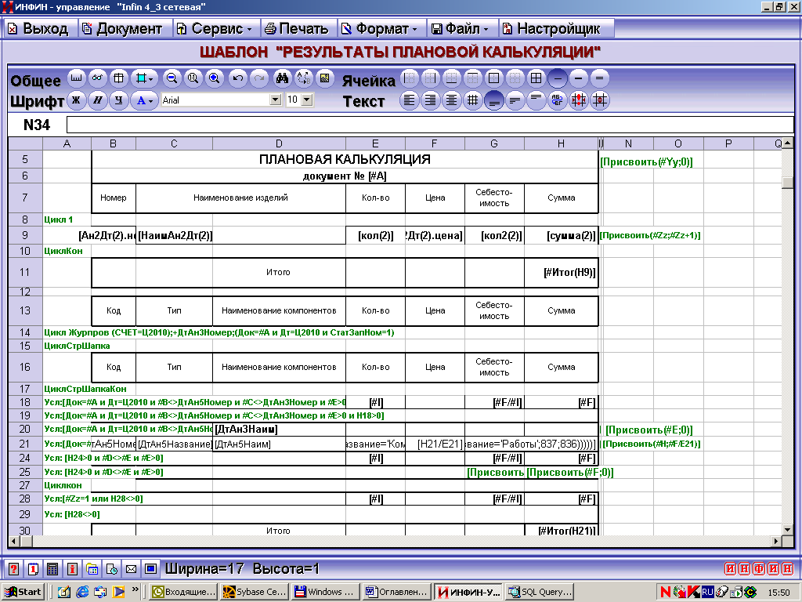

9.12. Структура основных таблиц калькуляции

Описание полей:
Таблица | Колонка | Назначение
T_KLS_ALL |  | Единая таблица справочников (общая для всего ИНФИН-Управления, ее описание и связи выходят за рамки данного описания)
T_CALC_ITEM |  | Позиции спецификаций по номенклатуре
 | CALC_ITEM_ID | Внутренний идентификатор записи
 | CALC_ID | Внутренний номер спецификации изделия (программно поддерживается ссылка на T_KLS_ALL)
 | ITEM | Номер по порядку
 | SUBITEM | Нумерация внутри позиции взаимозаменяемых компонентов, по умолчанию=1
 | KLS_ID | Внутренний номер компонента
 | SPEC_ID | Внутренний номер спецификации компонента, если он является сложным изделием (программно поддерживается ссылка на T_KLS_ALL)
 | EXPENSE_ID | Внутренний номер статьи затрат (программно поддерживается ссылка на T_KLS_ALL – 11-й справочник)
 | NOT_CALC | Признак правил расчета позиции
 | S_SUMMA | Формула для расчета суммы
 | INPUT_DATE | Дата корректировки
 | USER_ID | Автор корректировки
T_CALC_INC |  | Количественные значения по позициям
 | CALC_INC_ID | Внутренний идентификатор записи
 | CALC_ITEM_ID | Ссылка на позицию спецификации
 | CATHEGORY_ID | Внутренний номер категории (программно поддерживается ссылка на T_KLS_ALL), в первой версии = NULL
 | BRUTTO | Количественный расход для расчета
 | NETTO | Количественный расход для информации (зарезервирован)
 | INPUT_DATE | Дата корректировки
 | USER_ID | Автор корректировки

Глава 10. Вопросы и ответы

10.1. С чего начать?
Первоначально нужно определиться со справочниками изделий и компонентов, создав их с типом 80, либо ввести в уже существующие справочники пользовательские поля «Цена» и «Коэффициент». Заполнить их можно вручную, либо с помощью «ИНФИН-Объединитель данных» импортировать справочники из произвольных отчетов (например, Excel) (см. раздел 3.2.1).
Затем необходимо создать иерархический справочник спецификаций к родительскому (изделий), обязательно с типом 82. Заполнить его можно руками, а можно также проимпортировать. Причем, если ранее велась только одна спецификация на изделие, то номер спецификации целесообразно присвоить равным коду изделия и импортировать один список в два справочника: изделий и спецификаций.
Далее необходимо настроить:
- Документ с изделиями, которые буду рассчитываться.
- При необходимости объединить новые справочники в группы
- Два служебных счета для изделий и компонентов.
- Стандартную операцию по вводу и расчету документа.
- Необходимые просмотры и отчеты.
Для удобства можно использовать настройки стартового комплекта, исправив их в соответствии со своими бизнес-процессами.
По мере освоения инструментария можно переходить к обработке результирующих документов, созданию альтернативных расчетов и более детальных отчетов.

10.2. Как рассчитывается сложное изделие?
В спецификации изделия Вы можете ввести в качестве компонента другое сложное изделие, при этом будет запрашиваться также код его спецификации. Калькуляция сначала рассчитает суммарную потребность во вложенном изделии, а затем рекурсивно запустит расчет этого вложенного изделия по его собственной спецификации. Глубина вложенности изделий друг в друга ограничена 120 уровнями и не допускает кольцевых ссылок изделия самого на себя.
После того, как будет рассчитана количественная потребность в компонентах вложенного изделия - рассчитывается их цена. После этого рассчитывается цена самого вложенного изделия и она уже используется для расчета цены головного изделия.

10.3. Что задано в задаче жестко, а что можно настраивать?
.
В справочниках изделий и компонентов цена и коэффициент пересчета берется из полей с условным обозначением соответственно «Цена» и «Коэффициент» (должен использоваться 80 тип справочника или могут быть заведены пользователем вручную).
Спецификации обязательно должны быть созданы с типом 82 (в частности, иметь поле «Партия»). В этом справочнике может заполняться поле тип спецификации, являющееся ссылкой на жестко заданный 803 справочник, содержимое которого может изменяться пользователем произвольно.
Спецрасчет размещает результаты калькуляции на счетах только с определенной смысловой аналитикой (см. пример настройки служебного счета Ц2010 – раздел 9.6), справочники и группы могут настраиваться произвольно, но назначение аналитик должно оставаться тем же. 2-е количество в проводках используется специальным образом.
В настройках счетов и спецрасчетах используются два жестко заданных справочника для взаимосвязи с другими подсистемами:
- 11-й справочник - статей расходов (для связи с бухгалтерским счетом 20 –Производство)
- 2-й справочник - подразделений
Циклическая часть документа, формируемого спецрасчетом как сводная потребность, должна иметь поля с условными обозначениями «Компонент», «Количество», «Цена», «Сумма» (см. настройку документов в разделе 9.5.3). Документ сводной потребности имеет тот же номер и дату документа, что и рассчитываемый, но отличается типом – номером журнала регистрации.
В расчетах также используется предопределенный 805 справочник счетов учета, содержимое которого может меняться пользователем.
Все остальные справочники, стандартные операции, настройки счетов, просмотров, отчетов и шаблонов могут изменяться пользователем по своему усмотрению. В стартовом комплекте и в данном пособии настройки (раздел 9) приводятся для демонстрации возможностей и основных принципов калькуляции и обработки расчетов.
Изменяя настройки в соответствии со своими бизнес-процессами, Вы сможете учесть различные нюансы своего производства.

10.4. Разные единицы измерения в калькуляции и оперативном учете
В случае, если спецификация составлена, например, в граммах и все потребности калькуляции рассчитываются в граммах, а учет на складе ведется в килограммах, то необходимо заполнить поле «Коэффициент» в справочнике (=1000). Тогда калькуляция по-прежнему будет работать с граммами, а расчет цены и списание материалов со склада будет производиться в учетной единице измерения, скорректированной по полю «Коэффициент». Если в справочнике нет настроенного поля с условным обозначением «Коэффициент» или поле не заполнено, по умолчанию «Коэффициент» принимается равным 1.

10.5. Как заполнить коэффициент пересчета для трудовых ресурсов?
В справочнике трудовых ресурсов, как правило, цена указывается как средний месячный оклад работника необходимой квалификации. В спецификации трудовые затраты могут быть запланированы в часах. Для корректного расчета поле «Коэффициент» в справочнике трудовых ресурсов должно быть равно среднемесячному фонду рабочего времени, например, равно 167.

10.6. Как используется 2-е количество в проводках?
Так как поле «Цена» в документах заполняется либо как плановая (продажная) цена, либо справочно, и эту цену желательно иметь на служебном счете (Ц2043) для дальнейшего анализа, рассчитанная себестоимость изделия размещается в неиспользуемом поле «Количество2», что позволяет настраивать различные просмотры с обоими этими суммами. Это решение зависит от настройки и может быть перенастроено пользователем.
2-е количество на служебном счету с компонентами (Ц2010) заполняется спецрасчетом следующим образом. Так как многие просмотры основаны на оборотных ведомостях и в поле «Количество» размещается количество компонента, то для того, чтобы увидеть количество изготавливаемого изделия (3-я аналитика), это количество рассчитываемого изделия размещается в свободном от использования Количестве2 в одном (и только одном) из компонентов. Поэтому просмотр оборотной ведомости с группировкой на любом аналитическом уровне сумму количества2 по изделию независимо от наличия более глубоких уровней всегда показывает как количество изготавливаемого изделия.

10.7. Как отображается состав изделия в виде дерева?
В процессе спецрасчета наименование компонента дополнительно записывается в комментарий проводки, перед наименованием вставляются пробелы в зависимости от уровня вложенности. Также заполняется «Служебное поле» проводки, которое хранит информацию о последовательности расчета изделия. Отсортировав по этому «Служебному полю» комментарии в журнале проводок или в аналитической карточке, можно увидеть состав изделия в виде псевдодерева («лесенкой»). Эти поля могут использоваться и в шаблонах печати («Служебное поле» предназначено только для сортировки, оно содержит упорядоченную последовательность символов)

10.8. Как быстрее завести спецификации из внешних источников?
Если уже накоплены объемные спецификации в любом электронном виде (например, в других программах), есть возможность закачать эти спецификации в программу с помощью «ИНФИН-Объединитель данных», режим «Импорт данных из произвольных отчетов» - «Импорт производственных спецификаций». Допускается закачивать данные из таблиц Excel или из произвольных SQL-запросов (более подробное описание можно посмотреть в разделе 3.2.1)

10.11. Как произвести замену компонента?
В случае необходимости замены компонента(ов) можно с помощью сервисной функции «Копирование» в списке спецификаций данного изделия получить дубликат выбранной спецификации с содержимым. В новой спецификации можно изменить тип, указать период действия (для удобства выбора в процессе ввода документа) и откорректировать необходимые позиции.
В планах развития предполагается также дополнительный механизм глобальной замены компонентов.

10.12. Как оптимизировать загрузку оборудования?
Калькуляция рассчитывает потребность компонентов в условиях неограниченных ресурсов (трудовых и оборудования). Можно ввести ограничение на отдельные виды ресурсов, тогда сравнение различных вариантов планов и лимитов в одном просмотре позволит обнаружить дефицит ресурсов и выбрать оптимальный план загрузки (см. раздел 7.7)

10.13. Как вести варианты планов с целью выбора оптимального?
Калькуляция производится с помощью спецрасчета, параметром которого является служебный счет, что позволяет различные варианты планов и их компонентов при необходимости «разложить» по разным счетам. В просмотрах, основанных на произвольных отчетах (ЦИКЛ ОТЧЕТ), можно на одном экране увидеть данные различных счетов (планов) и сравнить их между собой с целью выбора оптимального.

10.14. Как реализовать многопередельное производство?
Для реализации многопередельного производства можно составить спецификации на полуфабрикаты и первоначально рассчитывать их. Для сложных изделий, содержащих данные полуфабрикаты, в спецификации нужно выбрать параметр «Расчет»: 3 – Не рассчитывать вложенное изделие, и данный полуфабрикат при второй калькуляции будет выступать как готовый компонент.

10.15. Можно ли применять данную программу в общественном питании?

Данная программа может использоваться на предприятиях общественного питания. В качестве планов производства для столовых могут выступать меню, при этом количество вводится ориентировочное (условное). Для позаказных производств (например, кондитерские цеха) исходным документом является наряд-заказ с указанным количеством изделий. Наценка может настраиваться в спецификации в виде формулы.
Для удобства использования для предприятий общественного питания в стартовом комплекте введены и заполнены спецификации из большой рецептурной книги (1200 рецептов).
После формирования сводного документа потребности, можно на его основе выписать требование-накладную на перемещение продуктов в кладовую. При этом в настройке операции можно учесть существующий остаток в кладовой, и выписать недостающие продукты (с учетом целых упаковок).
После изготовления изделий по производственному отчету шеф-повара производится фактический расчет расхода продуктов, которые по полученному итоговому документу – производственному отчету, списываются с кладовой в производство.
Учет по подразделениям позволяет вести раздельный учет по цехам (например, горячий и холодный).
На основании сводных документов можно делать проводки как бухгалтерского, так и оперативного учета.
Кроме того, необходимо настроить шаблоны документов в соответствии с документооборотом, принятом на данном предприятии.
Если нет необходимости ведения учета в разрезе статей затрат, в настройках операций можно скрыть данный реквизит и использовать одно значение по умолчанию, а в просмотрах убрать этот аналитический уровень.

10.16. Как подключить программу к уже работающему комплексу?
С помощью программы «Администратор» можно подключить модуль «Производство» к уже работающей на предприятии программе ИНФИН. Для этого необходимо:
1. Подключиться к базе.
2. Выбрать пункт меню «Копирование настроек»
3. Выбрать базу стартового комплекта и подключиться к ней.
4. Выбрать пункт меню «Добавление данных для программы Производство».
При этом автоматически будут добавлены все необходимые настройки и заполнены справочники примером, приводимым в этой документации. Так как загрузка объемных справочников общественного питания занимает длительное время будет дополнительно выдан запрос «Загрузить справочники общественного питания?» для того чтобы пропустить или выполнить этот шаг.

10.17. Чем отличаются программы класса Макси/Супер/Элит?
В программе «Производство» класса МАКСИ не рассчитываются вложенные изделия.
Программа класса СУПЕР включает всю функциональность, описанную в данном руководстве, за исключением глобальных замен компонентов. Так как в программе класса СУПЕР не используются статусы проводки, то просмотр состава изделия в виде дерева не поддерживается.
В программе класса ЭЛИТ возможен просмотр состава изделия в виде дерева, кроме того, помимо всех описанных функций дополнительно подключен «Дизайнер» для настройки пользовательских меню.
Для импорта спецификаций из произвольных отчетов или внешних источников (например, Excel) необходим «ИНФИН-Объединитель данных» класса СУПЕР или выше.

10.18. Каковы ограничения демо-режима?
Демо-версия программы содержит всю функциональность, описанную в данном руководстве, за исключением 3-х ограничений - не поддерживается:
- перевод месяца
- не работает печать документов и отчетов
- рассчитываемый документ (калькуляция) может содержать не более 5 позиций

Работа со справочниками, и в частности спецификациями, никак не ограничена с целью облегчения подготовки к внедрению и заполнения объемной нормативно-справочной информацией заранее.

